Salgın Hastalıkların Tetiklediği Dünya Tarihindeki Güç ve Düzen Değişiklikleri
Sinan TAVUKCU
Bulaşıcı hastalıklar insanlık tarihinin ayrılmaz bir parçası olmuştur. Antik çağlardan itibaren değişik bulaşıcı hastalıklar ortaya çıkmış ve hastalık çıktığı yerden tacirler, seyyahlar ya da savaşan ordular tarafından ülkeden ülkeye yayılarak ortak insanlık derdi haline gelmiştir. Salgın hastalıkların en etkili olduğu Orta Çağ’da görülen bulaşıcı hastalıklar; veba, grip, çiçek, tifüs, tüberküloz, epilepsi, uyuz, erizipel, şarbon, trahom, cüzzam, frengi, St. Anthony ateşi (ergotizm), skorbüt, dancing mania (epidemik korea) gibi hastalıklardı. Orta Çağ ve sonrasında bunlardan en yaygın ve yıkıcı olanları veba, grip, kolera ve çiçek hastalıklarıydı.
Bulaşıcı hastalıklar insanlık tarihinde önemli değişikliklere sebep oldular. Kimi zaman güçlü iktidarları güçten düşürerek tarih sahnesinden silinmesine vesile olup yeni güçlerin önünü açtılar kimi zaman üretim ilişkilerinin değiştirilmesine sebep oldular kimi zaman da yeni inanç ve mezheplerin doğumuna yol açtılar.
Bulaşıcı hastalıklardan veba hakkında kayıtlara geçen ilk bilgi, bu salgının MÖ 14. yüzyılda Hitit uygarlığında görüldüğüdür. Tabletlerde salgının 20 yıl boyunca devam ettiği yazılır. Hitit Kralı 1. Şuppililuma Babil seferinden dönerken beraberinde veba hastalığını getirmiş ve bu hastalıktan ölmüştü. Tahta geçen kralın küçük oğlu II. Murşili’nin döneminde Hatti Krallığı büyük oranda vebadan kırıldı.
Antik dönemlerdeki inanışa göre insanlar kendi elleriyle işledikleri günahlar yüzünden Tanrı tarafından bulaşıcı hastalıkla cezalandırılıyordu. Hitit kralı II. Murşili tablete kazınan ‘veba duası’ nda büyük dedesi Telepinu’nun fermanını çiğneyerek kardeşini öldürüp tahtı ele geçiren babasının günahının bulaşıcı hastalığa sebep olduğunu söylüyordu:
“Babamdan yana olan prensler, komutanlar, binbaşılar, subaylar onlar da salgın yüzünden öldüler. Hatti ülkesi o yüzden ölmeye başladı. Hatti ülkesi felakete sürüklendi. Artık şimdi salgın o kadar güçlendi ki, Hatti ülkesi salgından dolayı çok baskı altında kaldı nüfusu azaldı. Ben kulunuz Murşili yüreğimdeki sıkıntıyı yenemiyorum, içimdeki korkuya hâkim olamıyorum. Hatti’nin Fırtına Tanrısı efendim, tanrılar efendilerim böyle oluyor. Günah işleniyor. Babam da günah işledi. Hatti’nin Fırtına Tanrısının sözüne uymadı. Ben ise hiçbir günah işlemedim. Böyle oluyor. Babasının günahı oğluna geçiyor bana da babamın günahı geçti.”
Bu çalışmamızda, tarih itibariyle büyük salgınlar ve sebep oldukları siyasi, iktisadi ve sosyal etkiler ele alınmaya çalışılacaktır.
ANTİK ÇAĞDA GÖRÜLEN SALGIN HASTALIKLAR
Atina Vebası (M.Ö. 430)
Ölüm sayısı: 100 bin.
Salgın hastalıklardan dolayı büyük kayıpların olduğu bilinen ilk büyük salgın ‘Atina vebası’ dır. Peloponez Savaşı'nın ikinci yılı olan M.Ö 430'da Atina ve Sparta arasında dar bir alanda savaş devam ederken ortaya çıkan ve beş yıl etkisi devam eden bu hastalık, tahminlere göre 100.000 kadar insanın ölümüne sebep oldu. Bu yüzyılda dünya nüfusunun 150 milyon olduğu tahmin edilmektedir. Savaşın yol açtığı nüfus yoğunlaşması hastalığın yayılmasına sebep olmuştu.
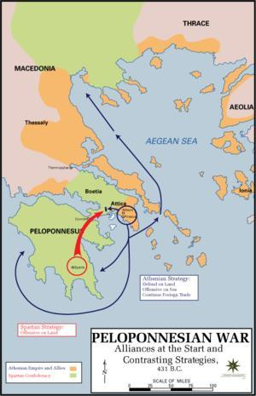
Peloponez Savaşı (MÖ 431–MÖ 404)
Antonine Veba (M.S. 165-180)
Ölüm sayısı: 5 milyon.
Part İmparatorluğu’na karşı bir savaştan (161-166) zaferle dönen Roma İmparatorluk ordusunun üçte biri, askerlerin getirdiği veba hastalığı ile yok oldu. Bu salgın, Roma İmparatorluğunun yıkımına kadar devam edecek bir zafiyet oluşturdu.
Askerler tarafından taşınan salgında Küçük Asya, Mısır, Yunanistan ve İtalya’da 5 milyondan fazla insan öldü. Bu yıllarda dünya nüfusunun 190 milyon civarında olduğu göz önünde bulundurulduğunda kaybın büyüklüğü daha iyi anlaşılmaktadır. İmparatorluk nüfusunun %30'unun yitirildiği salgında Roma İmparatorları Lucius Verus ve Marcus Aurelius Antoninus’da hayatını kaybetti. Roma İmparatorluğu zirvede iken musallat olan bu salgının yarattığı güç kaybı, devlet içinde iktidar savaşlarına ve iç çatışmalara yol açtı. Bu kaos dönemi, pagan Romalı yöneticiler tarafından müntesipleri ağır işkencelere maruz bırakılan Hristiyanlığın bütün bir imparatorluk coğrafyasına yayılmasına fırsat verdi.
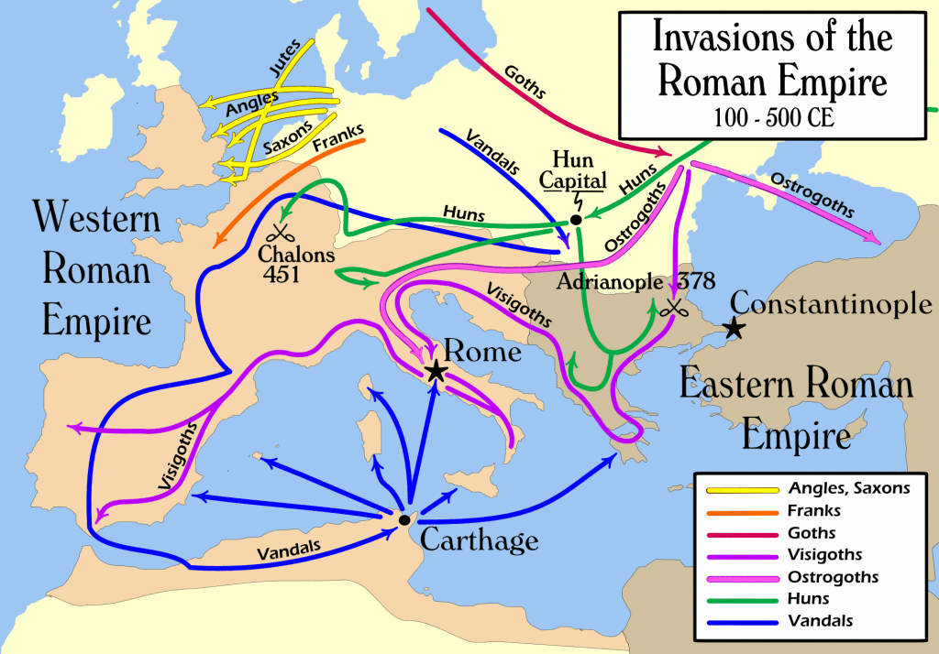
Barbar saldırıları
Hastalığın Roma ordusunu yok ederek savunmasız kalması üzerine imparatorluk, 100 yıl kadar ‘barbar’ diye adlandırılan (Frank, Hun, Vandal ve Germen) kavimlerin saldırısı altında kaldı. İmparator Marcus Aurelius’un yerine geçen Commodus 180 yılında, İmparatorluğu diğer kavimlerin saldırısından korumak için Cermen (Gotlar) kabileleri ile askeri iş birliği anlaşması yapmak zorunda kaldı ve bugünkü deyimle onlardan güvenlik satın aldı. Zaman içerisinde Cermenler ordu içinde ağırlık kazandı. Veba salgını, tarihin bir cilvesi olarak, Roma’nın düşmanı olan Cermenlerin 900’lü yıllardan itibaren Roma’nın mirasçısı olmasının ve Kutsal Roma-Cermen İmparatorluğu’nun 844 yıl Avrupa’yı yönetmesinin yolunu açacaktı.
Kıbrıslı Veba: MS 250-270
Ölüm sayısı: 1 milyon.
Adını Kartaca piskoposu St. Cyprian'dan alan Kıbrıslı Veba'nın günde 5.000 kişiyi öldürdüğü tahmin edilmektedir. Veba, Etiyopya'da MS 250’de patlak verdi. Hastalık ertesi yıl Roma'ya, Yunanistan'a ve Suriye'ye yayıldı, yaklaşık 20 yıl sürdü. Roma İmparatorluğu’nun Galya ve Part saldırısına uğraması sonucu kırsal kesimdeki nüfusun şehirlere sığınması tarlaların terk edilmesine ve çok sayıda çiftçi ölümleri yüzünden tarım üretiminin çökmesine neden oldu. Kalabalıklaşan şehirlerde hastalığa eşlik eden kuraklık, sel ve kıtlık nüfusları tüketti. Bu sırada dünya nüfusu yaklaşık 200 milyondu.
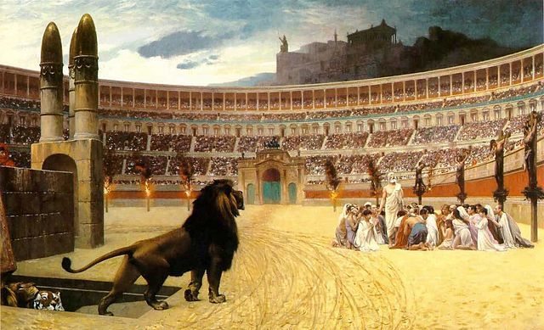
Vebanın sebep olduğu kaostan, yeni doğan Hıristiyan kilisesi faydalandı. Hastaların bakımında, cenazelerinde verdikleri destekle insanların gönlünü kazanan Hristiyanlar, çaresizlik içinde kıvranan pagan topluma telkin ettikleri ahiret ve cennet inancı ile dinlerini bütün imparatorluk coğrafyasına yaydılar. 325 yılında toplanan İznik Konsili’nden sonra Hristiyanlık resmi devlet dini haline geldi. Bizans İmparatoru Hristiyanlığın hamiliğini sahiplenerek yeni bir siyasi misyon üstlendi.
ORTA ÇAĞDA GÖRÜLEN SALGIN HASTALIKLAR
Justinian Veba (541-542)
Ölüm sayısı: 25 ila 100 milyon.
Veba, adını kendisi de hastalıktan etkilenen ama hayatta kalan Bizans İmparatoru Justinian (M.S.527-565)'den almıştır. Hastalık, Mısır'dan gelen tahıl gemilerinde enfekte sıçanlar tarafından imparatorluk merkezi Konstantinopolis'e taşındı. Veba günde Konstantinopolis'te 10.000 kişiyi öldürdü. Bizans İmparatorluğunu neredeyse yok etti, Bizans ordusunun gücünü kırdı ve düşmanlara karşı koyma kapasitesini azalttı. Dönem tarihçilerinin yazdığına göre, ölülerin gömülmesine yer olmadığı için cesetler açıkta istiflenmişti, tüm şehir ölü gibi kokuyordu, ölüler denize atılıyordu.
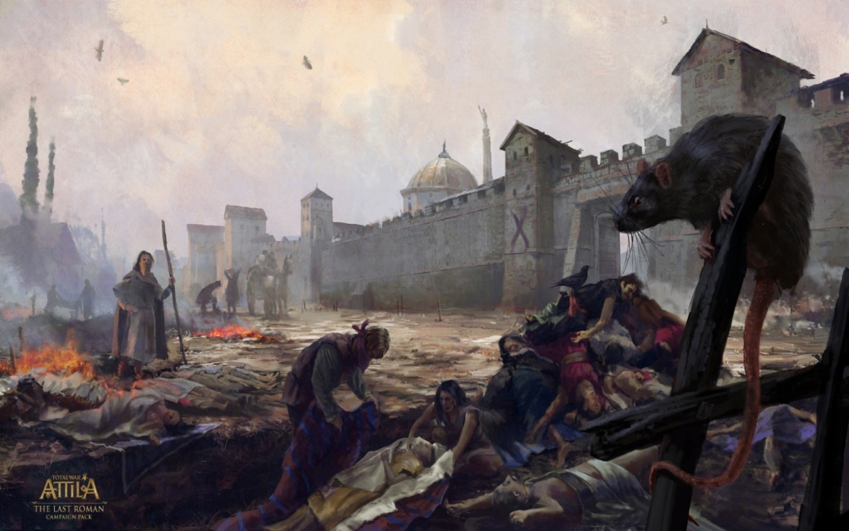
Nüfusun azalması sadece orduya değil, imparatorluğun çökmeye başlayan ekonomik ve idari yapısına da zarar verdi. Tekrarlayan salgınlar 200 yıl boyunca Çin, Kuzey Afrika, Akdeniz ülkelerine yayılarak 25 ila 100 milyon insanın ölümüne sebep oldu. Bu dönemde dünya nüfusunun 200 milyon olduğu tahmin edilmektedir.
Bu salgın, Batı ve Doğu Roma İmparatorluklarını birleştirme çabalarını kesin olarak ortadan kaldırdı. Muhtemelen Avrupa nüfusunun yarısını öldüren veba, daha sonraki yıllarda (634’ten itibaren) Müslümanların Yakın Doğu ve Afrika'daki Bizans eyaletlerini ele geçirmesini kolaylaştırdı. Dünya sahnesine yeni bir aktörün (Müslümanların) girmesinin önünü açtı.
İran’da Veba (627)
Ölüm sayısı: En az 100 bin.
Sasaniler’de, bir önceki Pers devleti Partlar gibi, Roma/Bizans İmparatorluğunun büyük rakibi oldular ve hükümranlıkları süresi içinde (224-651) Roma ile hep savaş halindeydiler. 627 senesinde Ninova Savaşı’nda Bizans’a yenilen Sasani devletinde iç çekişmeler devam ederken aynı yıl toprakları büyük bir veba salgınına uğradı. Hastalıktan dolayı sadece başkent Ctesiphon'da 100.000'den fazla insan öldü. Sasani hükümdarı II. Kavad 628'de vebadan hayatını kaybetti.
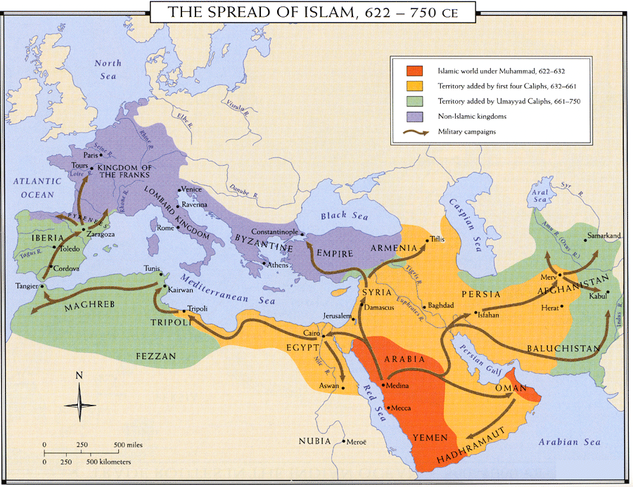
Salgın hastalık Sasani devletini ve ordusunu iyice güçten düşürmüştü. 633 yılından 643 yılına kadar devam eden Müslüman saldırılarına vebadan kırılan Sasaniler fazla direnemedi ve Nihavend Savaşı (642) yenilgisinden sonra çöktü. Önce Bizans’ı sarsan veba bu sefer, rakibi Sasanileri perişan etti ve dünya güç dengesinin değişmesine, Perslerin tarih sahnesi dışına itilmesine sebep olarak İslâm’ın kuzey ve doğuya doğru yayılmasının yolunu açtı.
Japon Çiçek Hastalığı (735-737)
Ölüm sayısı: 1 milyon.
M.S. 735 yılında Tokyo’da ortaya çıkan Japon Çiçek Hastalığı Salgını, komşu ülkelere yayılarak iki yıl içinde yaklaşık bir milyon insanı öldürdü. Mağdurların çoğu çocuktu. Aristokrat ölümleri de üst düzeydeydi. Salgında Japon nüfusunun üçte biri öldü. Bu sırada dünya nüfusu 220 milyon civarındaydı.
Salgın, bir yandan ölümle, diğer yandan göçlerin artmasıyla çalışabilir nüfusu yok etti. Tarım, özellikle pirinç ekimi ciddi şekilde zarara uğradı. İmparator, salgın hastalık sonrası Budist tapınakları, heykeller inşa ederek resmi olarak Budizm’in Japonya’da yayılmasına destek verdi.
HAÇLI SEFERLERİ VE SALGIN HASTALIKLAR (1096-1291)
Batı Avrupa’da, 1094 yılında yaşanan sel felâketini ve salgın hastalıkları ertesi yıl kuraklık ve açlığın takip etmesi sonucu halklar yoksulluk ve umutsuzluk içine düşmüştü. Bu sırada, Kilise’nin Kudüs’ü Müslümanların elinden kurtarmak için teşvik ettiği Haçlı Seferleri, İncil’de yazılı ‘sokaklarında süt ve bal akan’ Doğu topraklarına yerleşip zenginliğe kavuşmayı düşleyen yoksul Hristiyanları cezbetti.
1096 yılında başlayan Haçlı seferleri, 1291’de Latin Hıristiyanların Doğu’da son merkezi olan Akkâ’dan çıkarılmasına kadar yaklaşık iki yüzyıl sürdü ve bu dönem içinde İslam dünyasına karşı dokuz büyük sefer yapıldı.
Ancak Haçlı Seferleri sırasında baş gösteren salgın hastalıklar Haçlı ordusunun kırılmasına sebep oldu. Veba, cüzzam, dizanteri, iskorbit, frengi, trahoma, sıtma, parazit Haçlı orduları arasında en yaygın hastalıklardı. Bu hastalıkların bir kısmı Avrupa’dan Ortadoğu’ya getirildi, bir kısım hastalıklarda dönüşte Haçlı orduları tarafından ülkelerine taşındı.
Salgın hastalıklar Haçlıların Müslüman topraklarında nihai bir başarı elde etmelerine büyük oranda mâni oldu.
Birinci Haçlı Seferi (1096-1099) sırasında, Selçuklu Sultanı I.Kılıçaslan’ın yürüttüğü Haçlı ordularını Anadolu içinde yıpratma savaşı ile zora giren Haçlılar, güç bela Antakya’ya ulaşıp kuşattılar. Haçlı ordusunun Antakya’yı teslim almasından sonra salgın hastalık ortaya çıktı. Hastalık yüzünden aralarında papanın elçisi Le Puy piskoposu Adhemar’ın da bulunduğu pek çok kişi öldü.
Yıpratma savaşı ve salgın hastalıkların etkisi ile başlangıçta 600 bin kişiyi bulan Haçlı ordusu, Antakya’dan Kudüs önlerine gelindiğinde 50 bin kişiye düşmüştü. Bu seferde Haçlılar ele geçirdikleri Kudüs’te bir Lâtin Krallığı, Urfa ve Antakya gibi şehirlerde de birer dükalık ve kontluk kurdular. Fakat, hastalıklar sebebiyle elde edilen zaferin maliyeti Haçlılara ağır olmuştu.
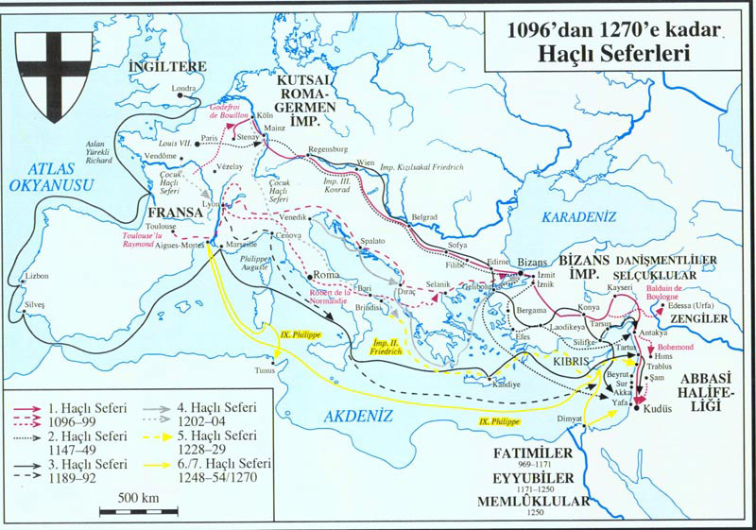
1144 yılında Urfa Kontluğu’na Müslümanlarca son verilmesi üzerine düzenlenen İkinci Haçlı Seferi (1147-1149), Kudüs’ün Müslümanlar tarafından 1187 de geri alınmasından sonra yapılan Üçüncü (1189-1192) ve Dördüncü (1202-1204) Haçlı Seferleri Hristiyanlar için başarılı geçmedi.
Beşinci Haçlı Seferi (1217-1221)’nde askerlerin yaklaşık %19'u yetersiz beslenme ve bulaşıcı hastalıktan öldü. Sefer başarısızlıkla sonuçlandı.
Altıncı Haçlı Seferi (1228-1229) aslında 1227’de Kutsal Roma-Cermen İmparatoru II. Friedrich komutasında başladı ama büyük bir deniz filosuna bindirilmiş olan Haçlı ordusu çıkan bir hastalık salgını nedeniyle İtalya'ya geri dönmek zorunda kaldı ve Haçlı askerleri ile filo ‘geçici’ olarak serbest bırakıldı. Papa IX. Gregorius, imparatorun hastalığı bahane ederek geri dönmesinden hoşlanmadı ve onu aforoz etti. 1228 yılında sefer tekrar başlatıldı. İç çatışmalarla mücadele eden Eyyûbi hükümdarı, II. Friedrich ile anlaşarak Kudüs, Nâsıra ve Beytüllahİm'ı haçlılara teslim etti (1229). Kudüs 1246’da Müslümanlar tarafından geri alındı.
Yedinci Haçlı Seferi (1248-1254)’nde, Kudüs’ü geri almak için seferber olan Haçlı ordusu açlık ve hastalıktan perişan duruma düştü. Kral Louis dahil hemen bütün kumandanlar Memluk ordusu tarafından esir alındı ve Haçlı ordusu kayıtsız şartsız teslim oldu.
Sekizinci Haçlı Seferi (1268-1270) sırasında da Haçlı ordugâhında birdenbire salgın hastalıklar başladı. Binlerce asker, şövalye ve bu arada Kral Louis ve oğlu Jean Tristan ile pek çok asilzade bir ay içinde öldü. Charles d’Anjou Sicilya filosuyla gelerek geriye kalanları toplayıp İtalya’ya götürdü.
Dokuzuncu Haçlı Seferi (1271-1272), Haçlı ordularının son başarısız seferi oldu.
Bulaşıcı salgın hastalıklar, Hristiyanların Müslümanları Kudüs ve çevresinden çıkarma emellerini kesin olarak sona erdirdi. Dönüşte taşıdıkları hastalıklar Avrupa nüfusunun tahrip olmasına yol açtı.
Kara Ölüm (1346-1353)
Ölüm sayısı: 75 ila 200 milyon.
Dünya tarihindeki en yıkıcı salgınlardan birine yol açan Yersinia pestis bakterisi (veba), 1346 ve 1353 yılları arasında 75 ila 200 milyon insanın vebadan ölümüne sebep oldu.
Tarihçilere göre 1330’larda dünya ikliminin değişimi ile sıcak ve kuru rüzgârların bakteri, pire ve hayvanları Moğolların yerleşim alanına sürüklemesiyle hastalık taşıyıcıları Asya’ya ulaşmıştı. 1331’de Çin’e ulaşan salgın Hebei Eyaleti nüfusunun %90'ından fazlasını öldürdü ve toplamda Çin’de 5 milyondan fazla insan öldü. Hastalık, ticaret yolları ve Moğol orduları aracılığı ile 1346’da Kırım’daki Ceneviz kenti Kefe’ye ulaştı.
Kefe şehrini kuşatan Tatarlar, direnişi kırmak için vebadan ölenlerin cesetlerini mancınıkla şehre attılar. Hastalıktan kurtulmak için Kefe’den kalyonlarla kaçan Cenevizliler salgını Avrupa’ya taşıdılar. Grönland’a kadar ilerleyen hastalık, daha sonra doğuya yönelerek 1350 yılı aralık ayında Moskova’yı vurmaya başladı.
Veba, gemilerdeki farelerin üzerinde yaşayan pireler tarafından liman kentlerine yayılıyordu. Kara veba, Avrupa nüfusunun yaklaşık %60'ını yok etti. Bu sırada dünya nüfusu 350 milyon olarak tahmin edilmekteydi. Veba, işgücünü tüketip ekilebilir arazi miktarını azalttı ve mevcut feodal sistemin sonunu getirdi.
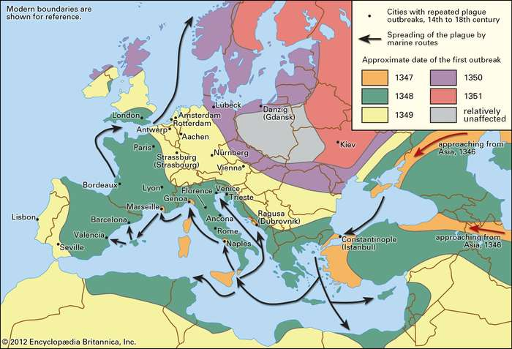
Kara vebanın seyri.
Orta çağ iktisadi sisteminde meydana gelen bu çöküş bir yandan siyasi sonuçlar doğururken diğer taraftan Avrupa’da yeni iktisadî görüşleri ve modelleri ortaya çıkardı.
Krallar, Asiller, Tüccarlar, Rahipler ve Serflerden oluşan toprağa dayalı mahalli feodal yapıların yerini ulus devletler alıp yönetim gücü merkezi otoritelerde toplanmaya başlandı. Veba salgını, kilisenin otoritesini de zayıflattı ve Protestanlığın önünü açtı. Protestan inancı, bireysel özgürlükleri teşvik ederek yeni Avrupalı insan modelini ortaya çıkarırken güçlü ulus devlet idealini de besledi. Ulus devletler arasında ortaya çıkan rekabet dolayısıyla devletler güçlü ordulara ve donanmalara sahip olma ihtiyacı duydu.
Vebanın etkisiyle çöken tarıma dayalı ekonominin yerini ticaret aldı ve en önemli, değerli faaliyet alanı haline geldi. Özel mülkiyet kavramı ortaya çıktı. On beşinci yüzyıla kadar Avrupa’nın ekonomi merkezini Akdeniz oluşturuyordu. Coğrafi keşifler ve icatlarla birlikte Atlantik’in de ticaret alanı haline gelmesiyle dört yüzyıldan fazla sürecek Transatlantik köle ticareti ve sömürgecilik dönemi başladı. Köle ticareti, devletler için bir yandan kârlı bir ticaret alanı olurken diğer taraftan veba salgını dolayısıyla azalan iş gücü eksikliğini telafi ediyordu. Köle ticaretinde öncülük yapan Portekiz’i eş zamanlı olarak İspanyollar, Hollandalılar, Fransızlar ve daha sonra İngilizlerle diğer Avrupalılar izledi.
İşgücü eksikliği Avrupa’da teknolojiye yatırım yapmayı ve ekonomiyi modernize etmeyi teşvik etti. Vebanın neden olduğu yüksek oranlı ölümler, insanları salgından kaçmak için uzun deniz yolculuklarına çıkmaya daha istekli hale getirdi. Bu da Avrupa sömürgeciliğinin yayılmasına yardımcı oldu. Salgından etkilenen ülkeler büyük bir hızla büyüdü ve Amerika kıtasının keşfi ile altın ve gümüş stokları Avrupa’ya aktı, vebadan kırılan Avrupa devletleri dünyanın en zengin ülkeleri haline geldiler.
Kara Vebadan Yahudilerin sorumlu tutulması ile Avrupa’da kitlesel Yahudi katliamlarına yol açan anti-semitizm arttı, Yahudiler Polonya ve Rusya’ya kaçarak kurtulabildiler.
21’inci yüzyılın ilk çeyreğine kadar devam edecek Batı üstünlüğünün referans kaynağı olan Rönesans ve Reform hareketleri, ‘Aydınlanmacılık’ bu dönemin ardından doğdu. Katolik ve Ortodoks mezheplerinin yanında, Protestanlık, Kalvenizm, Anglikanizm gibi yeni mezhepler zuhur etti. Laik eğitimin yaygınlaşması ile, Avrupa’da laik-pozitivist insan tipi ortaya çıktı. Veba salgını, bütün bir Avrupa’nın devlet ve toplum yapısını, değerler sistemini ve ekonomisini değişime zorladı, sömürgeciliğe dayalı yeni bir dünya düzeni kurulmasına yol açtı.
ORTA ÇAĞ SONRASINDA GÖRÜLEN SALGIN HASTALIKLAR
Meksika'da Cocoliztli hastalığı (1519-1530)
Ölüm sayısı: 25 milyon.
1493 yılında, Papa VI’ncı Alexander dünyayı Tordesillas Antlaşması ile iki ulus devlet, Portekiz ve İspanya arasında paylaştırdı. Afrika ve Hindistan Portekiz’e bırakılırken Yeni Dünya İspanya’nın payına düştü.
1519 yılında İspanyol istilacıların başındaki Hernando Cortés’in birlikleri Meksika’ya ulaştığında buradaki yerli nüfusun yaklaşık olarak 25-30 milyon olduğu tahmin edilmektedir. Avrupa’dan İspanyollar tarafından buraya taşınan çiçek hastalığı (Aztekçe “Cocoliztli"), bu hastalığa karşı bağışıklığı bulunmayan yerli halktan milyonlarca kişinin ölümüne sebep oldu. 1519-1530 yılları arasında Meksika’da yerli nüfus 3 milyona düştü. Bu, insanlık tarihinin en büyük nüfus kayıplarından birisi olarak tarihe geçti.
Birkaç yıl sonra 1532’de, İspanyol Francisco Pizarro tarafından İnka ülkesinin (Peru) işgalinde Avrupa’dan taşınan kızamık ve difteri gibi bulaşıcı hastalıklarla yerli halkın %90’ı hayatını kaybetti.
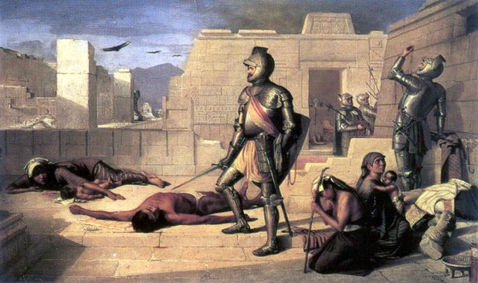
İspanyol İstilası
İkinci ve Üçüncü Cocoliztli Salgını (1545-1576)
Ölüm sayısı: 17,5 milyon.
Meksika ve Orta Amerika'da çiçek hastalığı 1545-1548 yılları arasında 15 milyon insanı öldürdü. Bu Meksika nüfusunun %80’i idi.
Aşırı kuraklık ve İspanyolların getirdiği sert çalışma şartlarının da ağırlaştırmasıyla 1576’da tekrar ortaya çıkan çiçek hastalığı bu defa 2 ila 2,5 milyon Meksikalının ölümüne sebebiyet verdi, nüfusun %50'sini öldürdü.
Nüfusun hastalıktan kırılması sebebiyle tarım plantasyonlarında çalışacak işgücü kalmamıştı. İşgücü ihtiyacı Afrika’dan getirilen kölelerle karşılanmaya başlandı.
Çin Vebası (1580-1641)
Ölüm sayısı: Çin'deki nüfusun %60’ı.
1580'de Çin’in kuzeyinde ortaya çıkan veba salgını, kıtlık ve çekirge istilalarıyla birlikte Pekin'e ve Güney Çin'e yayıldı. Bazı bölgelerde nüfusun %20’si, bazılarında %40’ı öldü. Tarlalarda mahsul bulamayan insanlar salgın kurbanlarının cansız bedenlerini yemeye başladı. Çin’i yaklaşık 300 yıl boyunca yöneten Ming Hanedanı (1368-1644) 65 yıl boyunca etkili olan bu korkunç salgın dolayısıyla son buldu. Hanedanlığın sona ermesinden üç yıl önce, 1641'deki başka bir veba salgını Çin'deki nüfusun %60’ını yok etti.
Ming Hanedanı iktidarını, Mançu Qing Hanedanlığına bırakmak zorunda kaldı. Salgın hastalık, Qing kuvvetlerine direnecek askeri bir güç bırakmamıştı. Veba bu defa, Çin’de iktidar ve güç değişikliğini tetiklemişti. Çin kaynaklarına göre, garip bir şekilde veba Mançu Qing askerlerine bulaşmamıştı.
İtalyan Vebası (1629-1631)
Ölüm sayısı: 280 bin.
1618’de başlayan Otuz Yıl Savaşı devam ederken Fransız ve Alman birlikleri hastalığı Kuzey İtalya bölgesine taşıdı. Hastalık, Ekim 1629'da Milano'ya girdi ve hızla yayıldı. “Büyük Milan veba salgını” da denilen bu hastalığın etkisiyle, 1629-1639 yılları arasında İtalya’da 280 bin civarında insan öldü. Hastalık, Orta Çağ’da önemli bir ticari ve siyasi güç olan Venedik'in çökmesine neden oldu.
Londra Büyük Vebası (1665-1666)
Ölüm sayısı: 100 bin.
Hastalık, Kral II.Charles döneminde Nisan 1665'te Londra’da başladı ve sıcak yaz aylarında hızla yayıldı. Kral ve çevresi şehirden kaçtılar. Veba enfekte kemirgenlerin taşıdığı pirelerden bulaşmıştı. Veba sona erdiğinde 18 ay içinde Londra nüfusunun %20'si dahil olmak üzere yaklaşık 100.000 kişi ölmüştü. Londra'da yoğunlaşmasına rağmen salgın ülkenin diğer bölgelerini de etkiledi.
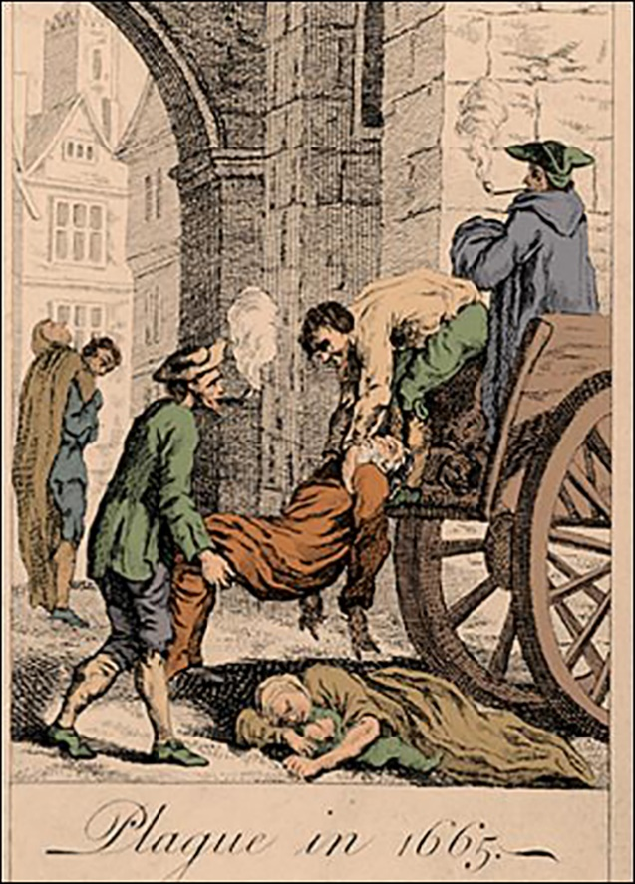
Ardından, 2 Eylül 1666'da dört gün süren Londra Büyük Yangını başladı ve şehrin büyük bir bölümünü yaktı. Yangında zenginler ve mülk sahipleri ciddi zarar gördüler. Londra’nın yeniden inşası on yıldan fazla sürdü. Veba ve yangından sonra toparlanan İngilizler, dünyanın en etkili gücü haline gelmeyi başardılar.
Marsilya Büyük Vebası (1720-1723)
Ölüm sayısı: 100 bin.
Fransa'nın Marsilya kentinde başlayan vebaya doğu Akdeniz'den yük taşıyan bir geminin sebep olduğu bilinmektedir. Gemi karantinaya alınmış olmasına rağmen hastalık, veba bulaşmış kemirgenler üzerindeki pireler yoluyla şehre girdi. Hızla yayıldı ve üç yıl içinde Marsilya ve çevresinde 100.000 kişiyi öldürdü. Bu, Marsilya nüfusunun %30'una tekabül ediyordu.
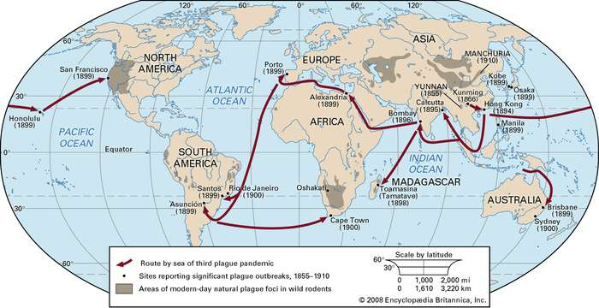
1800'lerde ve 1900'lerin başında veba salgınlarının yerlerini gösteren bir harita
Rus Vebası (1770-1772)
Ölüm sayısı: 200 bin.
1770 yılında Moskova’da görülmeye başlayan veba 1771 baharından itibaren bir salgına dönüştü. Çariçe II.Katherina tarafından alınan sert tedbirler, zorunlu karantina uygulaması, işyerlerinin zorla kapatılması, gıda kıtlığı ve yoksulların şehirden çıkmasına izin verilmezken asillerin Moskova’yı terk ederek daha güvenli yerlere taşınması halkta öfke yarattı ve isyana yol açtı.
Veba, Eylül 1771'de zirve yaptı ve her gün 1000'den fazla insanı öldürdü. Halk arasında korku ve öfke yaygınlaştı, alınan önlemlere karşı protestolar başladı. Halk, Kremlin’i işgal etti, kendilerini durdurmaya çalışan başpiskoposu öldürdü. İsyan sonunda ordu tarafından bastırıldı.
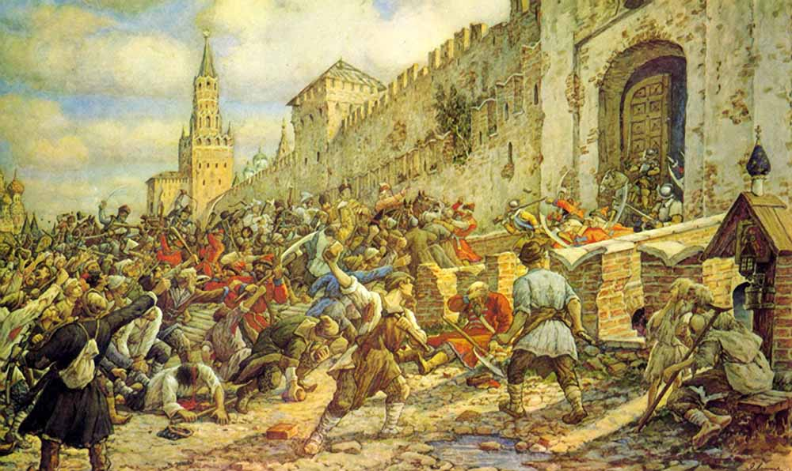
Moskova’da halk isyanı.
İran'da Veba (1772-1773)
Ölüm sayısı: 2 milyon.
Veba, Bağdat'a 1772 yılında yayıldı ve 1773'te Basra'ya ulaştı. Basra'da 250 binden fazla insanı öldürdü. Hastalık, Basra Körfezi, Bombay ve Hindistan'a doğru yayıldı. Basra Körfezi bölgesine ilk kez karantina uygulamaları getirildi. Bu salgının İran ve hinterlandında iki milyon insanı öldürdüğü tahmin edilmektedir.
Birinci (1817-1824), İkinci (1829-1837) ve Üçüncü Kolera Salgını (1846-1860)
Ölüm sayısı: 15 milyon.
Birinci Kolera Salgını (1817-1824), 1817’de Hindistan’ın Ganj Deltası'ndan ortaya çıktı. 1820'de Tayland, Endonezya, Japonya, Çin ve Filipinler'e giden ticaret yollarından yayıldı. Hindistan'ın kuzey sınırlarında savaşan İngiliz birlikleri aracılığıyla Afganistan ve Nepal'e de getirildi. Yine Hindistan'dan Umman'a seyahat eden İngiliz birlikleri 1821'de Basra Körfezi'ne kolerayı taşıdılar. Hastalık nihayetinde Avrupa topraklarına doğru ilerleyerek Anadolu, Suriye ve Güney Rusya'ya ulaştı.
İkinci Kolera Salgını (1829-1837)’da yine Hindistan’da başladı ve sonra Çin’e geçti. 1830 sonbaharında Rusya’ya ulaştı, 1831 yılında Finlandiya, Polonya, Macaristan ve Almanya'ya yayıldı. 1832 ilkbaharında Londra’ya ve İrlandalı göçmenler vasıtasıyla Avrupa’dan Amerika'ya geçti. 1833'te Meksika ve Küba da dahil olmak üzere bütün Latin Amerika'ya yayıldı.
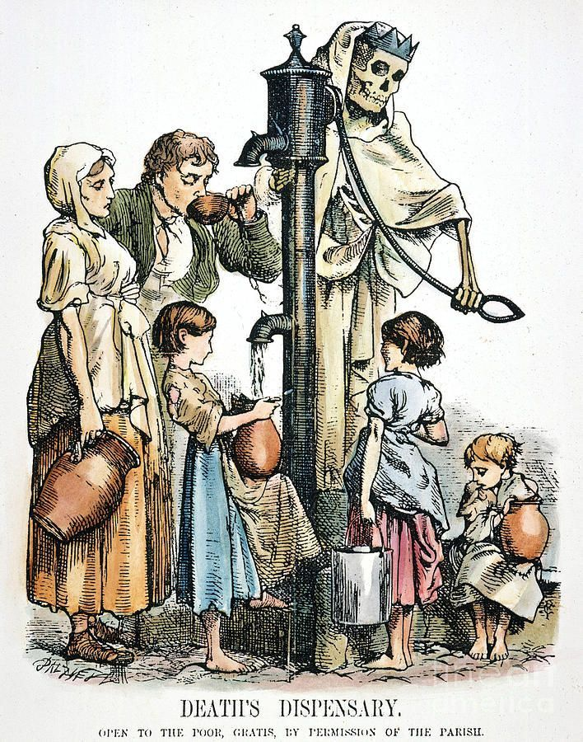
Macaristan ve Almanya’da 100 bin, Fransa’da 100 bin, Mısır’da 130 bin, İngiltere’de 55 bin kişinin ölümüne sebebiyet verdi. Kuzey Amerika’da pek çok Kızılderili kabilesini yok etti.
Üçüncü Kolera Salgını (1846-1860), bu hastalığın en öldürücüsü oldu. Hindistan’da ortaya çıktı. Asya, Avrupa, Kuzey Amerika ve Afrika'yı geçerek Rusya'yı özellikle sert vurdu, 1854 ve 1855'te Venezuela ve Brezilya üzerinden Güney Amerika'ya ulaştı.
1852'den itibaren kolera doğuya Endonezya, Japonya, Filipinler ve Kore’ye yayıldı. 1859’da hac yolcuları ile Irak, Arabistan ve Rusya’ya yayıldı.
Salgın Birinci pandemiden sonra Rusya’da 1 milyon, İspanya’da 236 bin, Meksika’da 100 bin, Kuzey Amerika’da 150 bin, Japonya’da 200 binden fazla kişiyi öldürdü.
Tifüs’ten Ölümler
Pire ve bitlerin yaydığı bakterilerin neden olduğu bir hastalık olan tifüs salgını, etkili olarak 1489-1490 İspanyol Granada savaşında görüldü. Bu savaşta hastalıktan 17 bin İspanyol askeri hayatını kaybetti. 1494’te ise, İtalya topraklarında 30 bin Fransız askeri tifüsten öldü. 1577-1579 arasında İngiltere’de ortaya çıkan tifüs salgını, İngiliz nüfusunun yaklaşık %10'unu öldürdü.
1618–1648 yılları arasındaki 30 yıl savaşlarında da tifüs, askerler arasında yüksek can kaybı yaşanmasına sebep oldu. Tahminlere göre Alman eyaletlerindeki nüfusu yaklaşık %25 ila %40'a düşürdü. 8 milyon Alman’ın çoğu bu hastalıktan öldü, Alman devletlerinin erkek nüfusu neredeyse yarı yarıya azaldı. Ordular üzerinde tifüsün yol açtığı büyük tahribat savaşı sona erdirdi, savaşan taraflar Vestfalia Barışı’nı imzaladı. Salgın hastalık modern ulus-devletin oluşumu için zemin hazırlamış, Avrupa'daki güç dengesinin kökten değişmesine vesile olmuş ve yeni bir uluslararası düzenin doğmasına yol açmıştı.
1643’teki İngiliz iç savaşında da çarpışan taraflar tifüs salgını ile kırıldı ve İngiltere adeta büyük bir hastaneye dönüştü.
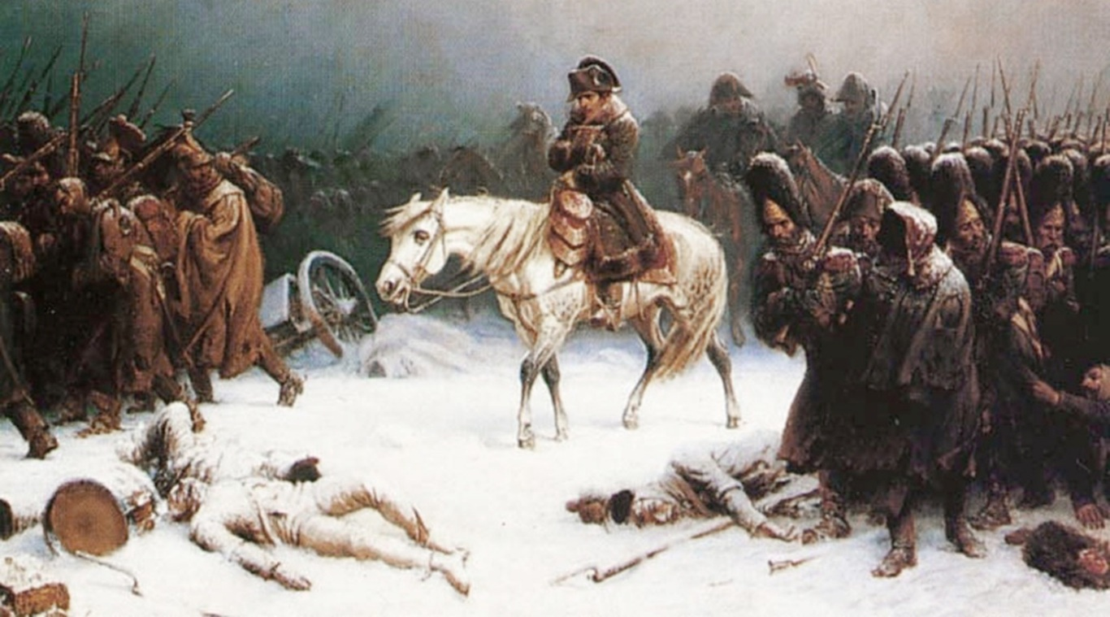
Napolyon’un Moskova seferi
1812’de Fransız İmparatoru Napolyon’un 500 bin kişilik büyük bir ordu ile Rusya üzerine yaptığı seferde, Moskova’ya giren Fransız ordusunun mevcudu soğuk, kıtlık ve tifüs salgının vurmasıyla 30 bin kişiye düştü. Napolyon, Fransa’ya ezik ve yenilmiş bir biçimde geri döndü. Kibirli general Napolyon’un üç general tarafından Rusya’da yenilgiye uğratıldığı alaycı şekilde anlatılır. Bunlar ‘General Soğuk’, ‘General Kıtlık’ ve en önemlisi ‘General Tifüs ’dür. Geriye dönen tifüslü askerler Avrupa’da tekrar bir tifüs salgının yayılmasına yol açtılar. Bütün bir Avrupa’yı yönetmeyi, doğuyu da fethederek ikinci bir İskender olmayı hayal eden Napolyon’un Büyük Fransa idealine tifüs hastalığı geçit vermedi.
Tifüs salgının sebep olduğu Napolyon’un Rusya hezimeti, İngiltere, Avusturya, Prusya ve Rusya’nın öncülüğünde toplanan 1815 Viyana Kongresinde yeni bir Avrupa siyasi yapılanmasına, problemlerin çok taraflı diplomasi ile çözülmesine dayalı yeni bir Avrupa düzeni kurulmasına yol açtı.
1845–1849 yıllarında İrlanda’da görülen tifüs ise hem İrlanda hem de Kuzey Amerika’nın tarihini etkiledi. Bu yıllarda patates tarlaları yok olan İrlandalıların 1 milyonu açlıktan ve büyük oranda tifüsten öldüler. Kıtlıktan ve salgından kaçan birçok İrlandalı ABD ve Kanada’ya ulaşmaya çalışırken yolculuk sırasında ve karaya ulaştıklarında can verdi (20 bin), sağ kalanlar hastalığı Kuzey Amerika’ya taşıdılar.
1854–1856 arasında Rusya’ya karşı İngiltere, Fransa ve Osmanlı ittifakı arasında devam eden Kırım Savaşı sırasında tifüs salgını nedeniyle 17.580 İngiliz, 75.375 Fransız, 24.500 Osmanlı ve 374.000 Rus olmak üzere toplam 491.455 asker öldü. Bulaşıcı hastalıktan ölüm, savaştaki toplam ölümün (1.460.500) %34’üne tekabül etmekteydi. Ordusu hastalıklardan kırılıp savaşamayacak duruma düşen Rusya; İngiltere, Fransa ve Osmanlı ittifakına yenildi ve barış anlaşması imzalamak zorunda kaldı. Tek başına Osmanlıyı parçalama ve Ortodoksların hamisi rolünü üstlenme hedefi akamete uğradı. 1856’da imzalanan Paris Anlaşması ile Osmanlı İmparatorluğu Avrupa devletleri topluluğuna (İngiltere, Fransa, Avusturya, Rusya ve Prusya) dâhil edildi. Bu anlaşmadan sonra Osmanlı Devleti’nin politikası, her yönüyle Batılılaşma ve o dünyanın bir parçası olma yönünde şekillendi. Tifüs hastalığının Kırım Savaşı’nda yol açtığı sonuç, Paris Anlaşması ile uluslararası sorunların (kendilerinin doğrudan dahil olmadıkları sorunlar olmasa bile) büyük devletlerin kararı ile çözüme kavuşturulması prensibine dayalı yeni bir düzenin ortaya çıkması oldu.
1877-1878 Osmanlı–Rus Savaşı (93 Harbi) ve Balkan Savaşları sırasında oluşan göçler, savaş sonrası hasta askerlerin memleketlerine dönmesi ile tifüs başta olmak üzere çeşitli salgın hastalıklar Osmanlı topraklarında yayıldı.
Üçüncü Veba Salgını (1855)
Ölüm sayısı: 12-15 milyon.
Bubonik veba, 1855’te Çin'in Yunnan eyaletinde ortaya çıktı. Sonra Hong Kong ve Guangzhou'ya taşındı ve buradan tüm dünyaya sıçradı. Salgın büyük ölçüde Asya, özellikle Mançurya ve Moğolistan’da görüldü. 1950’lere kadar etkisi devam eden vebada 12-15 milyon insan öldü.
Rus Gribi (1889-1890)
Ölüm sayısı: 1milyon.
1890’da baş gösteren Rus gribi sadece birkaç ay içinde dünyayı kapladı ve 1 milyon insanı öldürdü. Rusya'dan Avrupa'ya, Akdeniz’e ve daha sonra Amerika, Avustralya ve Afrika'nın kıyı bölgelerine kadar yayıldı. Salgının en yüksek ölüm oranına ulaşması sadece beş hafta sürdü. Avrupa-Rusya arasında demiryolları döşenmesi salgının demiryolları ile hızla Avrupa’ya yayılmasını kolaylaştırdı.
Dördüncü (1863-1875), Beşinci Kolera salgını (1881-1896), Altıncı Kolera Salgını (1899-1923)
Ölüm sayısı: 23 milyon.
Dördüncü Kolera salgını (1863-1875), Hindistan’ın Ganj Deltası’ndan yeniden ortaya çıktı ve Mekke'ye Müslüman hacılar ile taşındı. 90 bin hacıdan 30 bininin ölümüne sebep oldu. Hastalık, liman şehirleri ve iç su yollarını takip ederek Ortadoğu, Rusya, Avrupa, Afrika ve Kuzey Amerika'ya yayıldı. 1865'te Kuzey Afrika'ya ulaştı ve Sahra altı Afrika'ya yayıldı.
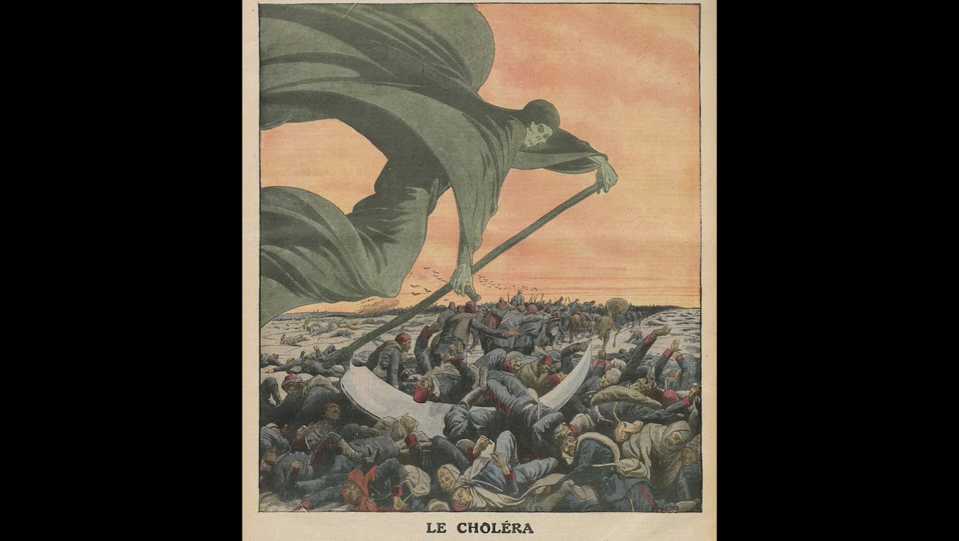
Beşinci Kolera salgını (1881-1896), Hindistan'ın Bengal bölgesinde doğdu ve Asya, Afrika, Güney Amerika, Fransa ve Almanya'nın bazı bölgelerinde dolaştı.
Altıncı salgın (1899-1923), Hindistan'da 800.000'den fazla insanı öldürdü ve daha sonra Orta Doğu, Doğu Avrupa ve Kuzey Afrika'ya yayıldı. İtalya, Yunanistan, Türkiye ve Balkanlar ciddi şekilde hastalıktan etkilendi.
Bu üç salgın döneminde en büyük kayıplar Hindistan, Rusya, Filipinler, Macaristan, İspanya, Avrupa’nın diğer kısımları ile İran ve Afrika’da görüldü.
Hong Kong Vebası (1894-1903)
Ölüm sayısı: 10 milyon.
Salgın, Mayıs 1894'te ilk olarak İngiliz sömürgesi Hong Kong’da Tai Ping Shan'da görüldü. Burası, İngilizler işgal ettikten sonra 1840'larda Çinli işçiler için bir yerleşim yeri olarak kurulmuştu. Şehirde tam bir sefalet ve pislik hâkimdi, tatlı su, kanalizasyon sistemi ve uygun drenaj yoktu. Vebanın ortaya çıkması için her türlü şart müsaitti. Mayıs-Ekim 1894 arasında Hong Kong'daki veba, binlerce insanı öldürdü ve nüfusun üçte biri Hong Kong'dan kaçtı. Hastalık, Hong Kong'dan Hindistan’a İngilizler vasıtasıyla taşındı ve burada yaklaşık 1 milyon kişiyi öldürdü.
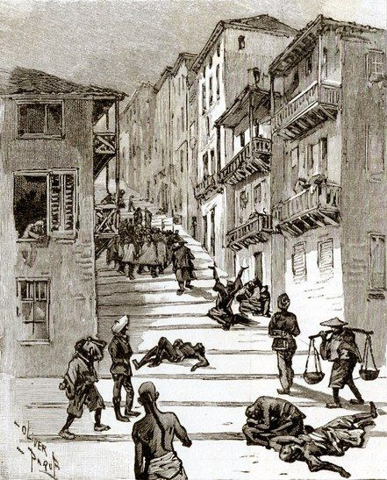
Hong Kong’da veba.
Ticarette buharlı gemilerin kullanılmaya başlanması ile veba hızla beş kıtada 77 limana girdi. Daha sonraki otuz yıl boyunca İngiliz kolonisi Hindistan'da 12,5 milyon kişiyi daha öldürdü. Bu veba Çin’de Qing Hanedanının sonunu getirdi.
İspanyol Gribi (Ocak 1918-Aralık 1920)
Ölüm sayısı: 50 milyon.
1918 yılının ilkbaharında Amerika’nın Kansas City şehrinde ortaya çıkan ve İspanyol gribi olarak adlandırılan H1N1 grip salgını ile 500 milyon kişi yani dünya nüfusunun yaklaşık 1/4'i enfekte oldu. Hastalığa yakalanma ve ölme riski en yüksek olan 20-40 yaş grubundakilerdi. Yaşlı insanların bağışıklık sistemi, belki de daha önce geçirilmiş gripler dolayısıyla bu salgına karşı daha dirençliydi. Daha çok ABD, Avrupa ve sömürgelerinde görülen bu hastalık, I. Dünya Savaşı sırasında milyonlarca insanın askere alınıp başka coğrafyalara sevk edilmesi, askerin sıkışık ortamlarda bir arada bulunması ve beslenme zayıflığı dolayısı ile hızla yayıldı ve ölümcüllüğünü artırdı.
Hastalık 6 ay içinde ABD askerleri tarafından Avrupa’ya ve tüm dünyaya yayıldı. Küresel hastalık, dünya savaşının da hızla sona ermesini sağladı ancak terhis edilen askerler hastalıkla birlikte eve döndüler. Grip, ABD'de 43 bini asker olmak üzere yaklaşık 675 bin, dünya çapında ise en az 50 milyon insanın ölümüne neden oldu. Bazı kaynaklara göre ölen insan sayısı 100 milyonu buluyordu. 1918'deki dünya nüfusunun 1.8 milyar olduğu, savaşta ölen asker sayısının 8 milyon olduğu göz önünde bulundurulduğunda yıkımın büyüklüğü ortaya çıkmaktadır.
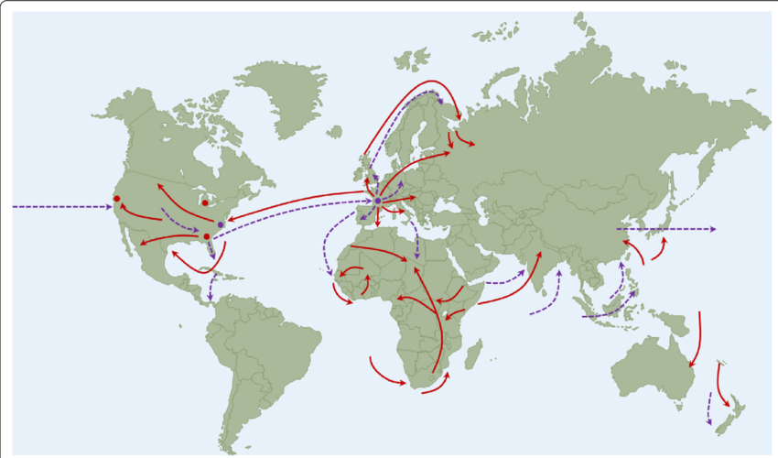
1918-1919 Pandemisinin Birinci ve İkinci Dalgaları. İlk salgın dalgası kırmızı, ikinci mor renkle gösterilmiştir.
Dünyanın en ölümcül salgınlarından olan İspanyol Gribinin büyük insan zayiatı verdirdiği ülkelerde enfekte olan ve ölenlerin sayıları şöyleydi:
-Hindistan'da nüfusun %5'i, yaklaşık 12-17 milyon kişi,
-Japonya’da, 23 milyon kişi etkilendi, en az 390.000 kişi,
-Hollanda Doğu Hint Adaları’nda (şimdiki Endonezya), 1,5 milyon kişi,
-Taiti’de bir ay içinde nüfusun %13’ü,
-İran’da, 900 bin ila 2.5 milyon (nüfusun %8’i ila %22’si),
-ABD'de 105 milyonluk nüfusun yaklaşık %8'i enfekte oldu ve nüfusun %0.64’ü olan 675.000 kişi,
-Fransa'da 400.000 kişi,
-Brezilya’da 300.000 kişi,
-İngiltere'de 250.000 kişi,
-Gana’da 100.000 kişi,
-Kanada'da 50.000 kişi öldü.
İspanyol Gribi’nden Osmanlı şehirlerinde 90 bin insanın hayatını kaybettiği tahmin edilmektedir.
Bu salgından sonra, halk sağlığı ve sosyal güvenlik sistemlerinin kurulması dünyada öncelikli konular haline geldi ve ‘sosyalleştirilmiş tıp’ kavramı ortaya çıktı. Bütün bir dünyayı etkileyen salgın hastalıklarla uluslararası bir mücadele ihtiyacının ortak kabul görmesi ile 1919’da Avusturya'nın Viyana kentinde, bugünün Dünya Sağlık Örgütü (WHO) kuruldu.
Bu gribin daha çok erkek ölümüne yol açması, sosyal ve siyasi hayatta kadınların rolünü tabii olarak artırdı, pek çok ülkede kadınların seçme ve seçilme hakkının iyileştirilmesine yönelik düzenlemeler yapıldı.
Gribin aktif iş gücünü yok etmesi, sanayileşmiş ülkelerde işgücü sıkıntısına yol açtı. 1917’de Rusya’da Bolşevik devriminin gerçekleşmesi dünyanın birçok yerinde işçi ayaklanmalarını cesaretlendirdi. 1918 sonbaharında dünya çapında işçi grevleri ve antiemperyalist protesto dalgası görüldü.
Öte yandan, İspanyol Gribi Hindistan bağımsızlık hareketini tetikledi. Muhtelif cephelerden Hindistan’a dönen askerlerin taşıdığı hastalık hemen hemen ülkenin tamamına yayıldı ve gripte en fazla kayıp veren coğrafya Hindistan (17-18 milyon) oldu. İngiliz menfaatleri için savaşan askerlerin dönüşünde yaydıkları hastalık ile milyonlarca insanın ölümüne yol açmalarına karşılık İngiliz yönetiminin gösterdiği umursamazlık halkta büyük bir öfkeye neden oldu ve yönetim karşıtı tepkiler yükseldi. İngiliz yönetimi, ülkedeki sıkıyönetimi genişleten 1919 tarihli Rowlatt Yasalarını (savaş zamanındaki olağanüstü önlemlerin sürdürülmesini amaçlayan yasalar) yürürlüğe koydu. Halkın salgın hastalıklarla mücadele konusundaki taleplerine verilen bu sert cevap gerginliği artırdı. İngiliz askerlerinin protestoculara ateş açması ile vukuu bulan Amritsar Katliamı Hindistan bağımsızlık hareketinin önünü açtı ve küresel düzeydeki İngiliz hakimiyetinin sonunu getirdi.
Yine Güney Afrika’da beyazların hastalıktan siyahları sorumlu tutarak yerleşim yerlerini ayırması, ayrımcı Apartheid rejimini ortaya çıkardı.
Altıncı Kolera Salgını (1899-1923)
Ölüm sayısı: 1,5 milyon.
Altıncı kolera salgını 19. yüzyılın sonunda Hindistan'ın Bengal eyaletinde başladı ve Orta Doğu'ya, Kuzey Afrika'ya, Rusya'ya ve Avrupa'nın bazı bölgelerine taşındı. 1918-1919 yıllarında Hindistan'da 800 binden fazla insanı öldü. Rusya’da 500 bin, Filipinler’de 200 bin can aldı.
OSMANLI’DA SALGIN HASTALIKLAR (1361-1913)
Osmanlı İmparatorluğunda en etkili ölümcül salgınlar; veba ve kolera oldu.
Veba Hastalığı
Osmanlı İmparatorluğu Balkanlar, Kafkaslar, Anadolu, Arap Yarımadası, İran, Kuzey Afrika ve Doğu Akdeniz’i birbirine bağlayan ticaret yollarının ortasında yer aldığından dolayı ister istemez İmparatorluğu, doğudan batıya, kuzeyden güneye yayılan bütün salgın hastalıkların geçiş güzergahı haline getiriyordu.
İstanbul’un fethinden önce Osmanlı coğrafyasında veba ilk defa 1361-1362’de büyük şehirlerde görüldü.
Veba, Anadolu’da 1403’te şiddetli olarak ortaya çıktı. Hastalığı, Orta Asya’dan Anadolu’ya gelen Timur ordusu taşımıştı. Veba hastalığının yol açtığı ölümler fetret döneminin sancısını daha da ağırlaştırdı.
İstanbul’un fethinden sonra veba 1455’te zuhur etti. 1468-1475 arasında İstanbul vebadan kırıldı. 1501’deki vebadan İstanbul nüfusunun ¼’inin (25 bin kişinin) öldüğü tahmin ediliyor. 1591-1599 arasında da şiddetli veba salgını yaşandı ancak 1625 tarihindeki en dehşetlisiydi. Şehrin yaklaşık yarısı olan 200 binden fazla kişi öldü. Takiben 1637 ve 1655’te de çok şiddetli veba salgınları yaşandı. Balkanlar ve Avrupa’daki salgın hastalıklar Osmanlı ordusuna karşı direnişi yok edip fetihleri kolaylaştırırken diğer taraftan hastalıklar bu coğrafyadan Osmanlı topraklarına giriyordu.
18. Yüzyıl, Osmanlı Devleti'nin hükümran olduğu coğrafyada “salgın hastalıklar yüzyılı” olarak tarihe geçti. Nalan Turna’nın Ağustos 2011’de yayımlanan “İstanbul’un Veba İle İmtihanı: 1811- 1812 Veba Salgını Bağlamında Toplum ve Ekonomi” makalesindeki tespitlere göre veba salgını; bu yüzyıl süresince 57 yıl Ege'de, 41 yıl Bosna'da, 44 yıl Mısır'da, 42 yıl Arnavutluk'ta, 33 yıl Suriye'de, 18 yıl Bulgaristan'da, 45 yıl Cezayir'de ve 19 yıl Tunus'ta görüldü. İstanbul nüfusunun 1705 yılında %10'u, 1726 yılında %16'sı, 1778 yılında %20'si ve İzmir nüfusunun 1757 ile 1772 yılları arasında %15-%20’si hastalıktan kırılırken 1762 yılında Diyarbakır nüfusundan 50 bin kişinin hayatını kaybetmesine neden oldu. 1760-1762 yılları arasında Halep ve Suriye’de de veba salgınları ortaya çıktı.
İstanbul’da etkili olan vebada 1812 yılında en az nüfusun %20’si (20 bin kişi), İzmir’de 1812’den 1816 yılına kadar olan sürede 45 bin kişi öldü. 1836-1837 yıllarında aynı hastalıktan İstanbul nüfusunun %5-6’sının (25 bin kişi) öldüğü tahmin edilmektedir.
Osmanlıda vebanın yayılışını kolaylaştıran başlıca nedenler arasında; şehirlerdeki aşırı kalabalık, ölen hayvanların gömülmemesi, devletin kara ve deniz ticaret yolları üzerinde bulunması, hacıların diğer coğrafyalardan gelen hacılardan Mekke’de hastalık kapması geliyordu.
Vebanın yıkıcı etkileri üzerine Osmanlı Devleti tarihinde ilk defa 1838 yılında resmi olarak karantina kararı alındı ve 1839 yılında Karantina Nazırlığı kuruldu.
Kolera
19. yüzyılın ilk çeyreğinden itibaren bütün dünyayı etkisi altına alan kolera salgını Osmanlı topraklarında ilk defa 1822 senesinde görüldü. Bir önceki yıl (1821)’da başlayan Osmanlı-İran Savaşı Osmanlı ordusu aleyhinde cereyan ederken İran Ordusunda başlayan büyük bir kolera salgını yüzünden İran Ordusu'nun büyük asker ölümlerine maruz kalması üzerine Kaçar hükümdarı barış istedi ve Erzurum Antlaşmasıyapıldı. Bu savaş sırasında İran üzerinden gelen salgın Osmanlı topraklarına girdi ve kısa aralıklar verse de hep var olmaya devam etti.
Salgın, 1831’de hac mevsiminde Hintli hacıların taşımasıyla Hicaz’da ortaya çıktı. Hacıların neredeyse yarısına yakını salgından dolayı hayatını kaybetti. Hastalık 1831 Haziran ayında İstanbul’a ulaştı, İstanbul halkından 5.000-6.000 kişinin ölümüne yol açtı. Hicaz üzerinden Mısır ve Tunus’a da sirayet etti. 1832’de Fransa’ya yayılan salgın bu ülke üzerinden Akdeniz kıyılarına kadar ulaştı. Buradan Cezayir’e, 1835’te ise İtalya’ya yayıldı.
Osmanlı coğrafyasının kolera salgınından ciddi olarak etkilendiği dönemler; 1848, 1852-1854, 1865, 1870, 1876, 1881-1883, 1889-1890, 1892-1895, 1902-1903, 1910, 1912-1913 yıllarıydı.
İran kaynaklı kolera 16 yıl sonra, 1847’de bir kez daha İstanbul’a döndü, 4 binden fazla kişinin ölümüne sebebiyet verdi. Hicaz’a ulaşan salgın Hicaz’da 15.000 kişinin ölümüne yol açtı. 1897 yılında kolera tekrar Hicaz’da ortaya çıktı ve yaklaşık 50 bin kişi öldü.
Osmanlı Devleti’nde 1911 yılında ortaya çıkan kolera salgınında en az 18 bin kişi hastalandı ve bunların 12 bini öldü. Balkan Savaşı (1912-1913) sırasında tekrar ortaya çıkan kolera Osmanlı ordusunun gücünü kırdı ve yenilgisinde etkili oldu. 1912 yılında sadece koleraya yakalanan asker sayısı 30 binden fazlaydı ve üçte biri ölmüştü. 1913 yılında Bulgar Ordusu’nda baş gösteren büyük bir kolera salgını Bulgar Ordusunu geri çekilmeye mecbur etti. Bulgarlar çekilirken ölülerini Makedonya’daki nehir ve kuyulara atmak suretiyle bu suları kirlettiler ve bu sulardan Yunan Ordusunun hastalık kapmasına yol açtılar.
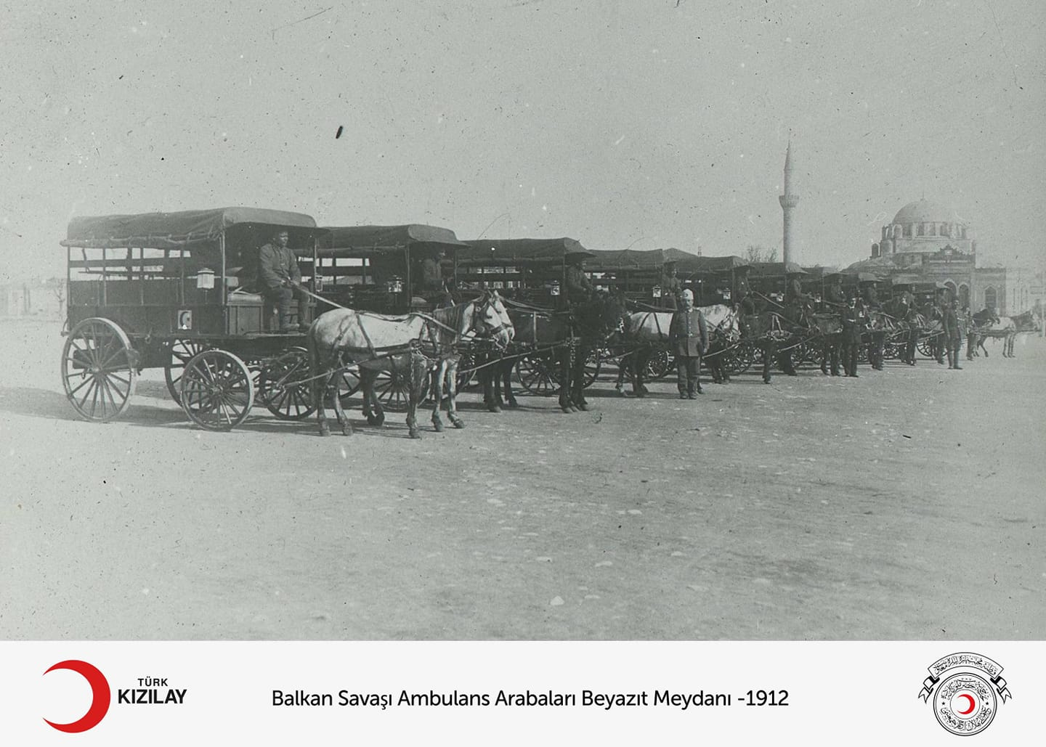
Diğer Salgın Hastalıklar
Tifüs ve dizanteri Osmanlı coğrafyasında çok sayıda ölümlere sebep olan diğer iki salgın hastalıktı.
Rus-Türk savaşında (1828-1829), her iki ordunun kaybı 115 bin olarak gerçekleşirken, ölümlerin 20’si çatışmadan, kalan 95 bini tifüs başta olmak üzere bulaşıcı hastalıklardandı. I. Kırım Harbinde tifüsten ölümlere dair yukarıda bilgi verilmiştir.
1877-1878 Osmanlı-Rus Savaşı esnasında her iki orduda ortaya çıkan tifüs salgını 40 bin askerin ölümüne neden oldu. Rus Ordusunun işgal ettiği topraklardan Osmanlı Ordusu’nun denetiminde bulunan Anadolu’ya ve İstanbul’a doğru kaçan Müslüman halkın yol boyunca sığındığı şehirlerde salgın hastalıklar nedeniyle kitleler halinde ölümler meydana geldi.
Birinci Dünya Savaşı’nda Osmanlı Ordusu’nda tifüs, dizanteri ve sıtmadan ölümler en fazla görülen ölüm sebebiydi. 4 yıl içinde hastalıktan ölümlerde (Çanakkale Savaşı hariç) ilk sırayı dizanteri (147 bin vak’ada 40 bin), ikinci sırayı tifüs (93 bin vak’ada 26 bin) almıştı. Çanakkale Savaşı’nda hastalıktan ölüm sayısı kaynaklara göre 21 bindir. 9 Haziran 1915–8 Şubat 1916 tarihleri arasında Anadolu’nun çeşitli bölgelerinden iskân edilmek üzere nakledilen Ermenilerden de 25-30 bin kişi tifo ve dizanteriden öldü.
İstiklal Harbi sırasında da salgın hastalıklarla mücadele edildi. Savaşta toplam 9.167 şehit verilirken (31.173 yaralı vardı), hastalıktan hastanelerde ölen asker sayısı 147’si subay ve 22.543’i er olmak üzere 22.690’u buldu.
1. DÜNYA SAVAŞI’NDAN GÜNÜMÜZE BULAŞICI HASTALIKLAR
Tifüs Salgını (1918-1922)
Ölüm sayısı: 3 milyon.
Tifüs, insandan insana bitlerle bulaştırılır. Genel olarak, savaş sırasında askerler arasında görülür ve onlardan sivil halka yayılır.
1. Dünya Savaşı’nın hemen başında (1915) Sırbistan’da oldukça şiddetli tifüs salgını görüldü. Belgrad’ın bombalanması ile Sırplar, Belgrad ve bitişik bölgelere kaçarak mülteci oldular. Bu ortamda oldukça şiddetli tifüs salgını ortaya çıktı. Salgında, 1915 yılının ocak ayından nisan sonuna kadar 150 bin Sırp ölürken, ellerinde esir bulunan Avusturyalıların (50 bin) yarısı da öldü.
Doğu cephesinde ortaya çıkan tifüs salgının verdirdiği kayıplar, I. Dünya Savaşı'nın seyrini değiştirdi. Tifüse eşlik eden kolera, dizanteri, kıtlık ve Bolşevik Devimi Rus ordusunu dağıttı. Bu çözülmenin ardından Ruslarla savaşan Alman birlikleri batıya nakledildi ve böylelikle batı cephesinde giderek azalan Alman Ordusunu güçlendirerek savaşın uzamasına sebep oldu. Bu hastalık Batı cephesinde pek görülmedi.
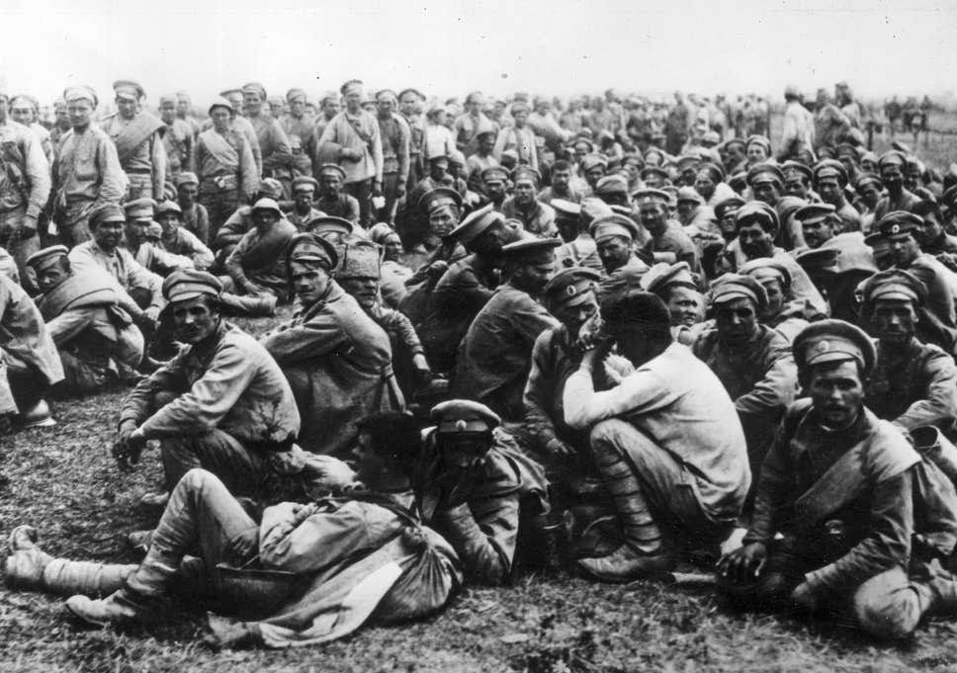
Rus askerleri
Rusya ve Doğu Avrupa bu salgından en çok etkilenen yerler oldu. 1918-1922 aralığında terhis olan askerlerin evlerine taşıdığı tifüs hastalığı, 30 milyon vakaya (nüfusun %20-25’i) ve bunlardan 3 milyonunun ölümüne neden oldu.
1. Dünya Savaşı’nın ardından Rusya’da çıkan iç savaş sırasında da şiddetli tifüs salgınları baş gösterdi. 1920 başında sadece Beyaz Ordu’dan 50 bin asker tifüsten öldü. Vladimir Lenin'in 1919'da savaşın sona ermesinden sonra "Ya sosyalizm biti yenecek ya da bit sosyalizmi yenecek" sözleri, tifüsün Rusya’daki yıkıcı tahribatını ortaya koymuştur.
Tifüs, yirminci yüzyıl tarihini değiştirdi. Çarlık Ordusunun çözülmesiyle Bolşevikler iç savaşı kazandı ve sosyalist bir düzen kurdular. SSCB’nin ortaya çıkmasıyla ilerleyen dönemde dünyanın kapitalist ya da sosyalist iki eksen etrafında kümelenmesine yol açan bir uluslararası düzen ortaya çıktı. Salgın hastalıklar yeni bir dünya düzeni değişikliğini tetiklemişti.
Tifüs, II. Dünya Savaşı’nda da ortaya çıktı, milyonlarca insanın ölümüne yol açtı. Özellikle Nazi toplama kamplarında çok sayıda insanın ölümüne sebep oldu.
Asya Gribi (1957-1958)
Ölüm sayısı: 2 milyon.
Salgın, 20. yüzyılda meydana gelen ikinci grip salgınıydı. Salgının kaynağı, kuş gribi virüslerinin bir karışımı olan H2N2 virüsüydü.
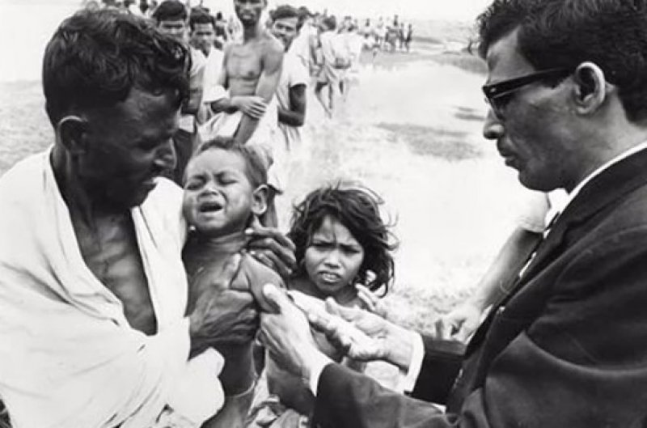
Asya gribi hastalarının muayenesi
Çin, Singapur, Hong Kong, Amerika Birleşik Devletleri’nde etkili olan bu salgın virüs Şubat 1957’de ilk kez Singapur'da görüldü. Pandemi iki dalga halinde geldi, Nisan 1957'de Singapur’dan Hong Kong’a geçen virüs 1957 yazında Birleşik Krallık ve Amerika Birleşik Devletleri'ndeki kıyı şehirlerine yayıldı. Çin’de 1 milyon kişiyi öldürürken, Amerika Birleşik Devletleri'ndeki can kaybı 116 bin, Birleşik Krallık’ta 70 bin oldu. On yıl süren Asya gribi 1968'de kayboldu.
HIV / AIDS salgını (1960-)
Ölüm sayısı: 39 milyon.
İmmün yetmezlik virüsü veya HIV, bağışıklık sistemine, özellikle CD4 hücrelerine (veya T hücrelerine) saldıran bir virüstür. HIV enfeksiyonlarının çoğu cinsel aktivite yoluyla bulaşır. Tarihsel olarak cinsellik dışında uyuşturucu kullanımı için iğnelerin paylaşımı, virüs taşıyan hamile annelerden bebeklere geçiş de hastalığın yayılmasında etkili olmuştur. HIV ile yaşayan insanlar arasında tüberküloz nedeniyle ölüm yüksek oranda görülmektedir.
Dünya Sağlık Örgütü'ne göre, salgının başlangıcından bu yana 70 milyondan fazla insan HIV ile enfekte olmuş, 35 milyondan fazla insan ölmüştür. Pek çok çalışmada ölü sayısı 39 milyon olarak yer almaktadır. Hastalık en yaygın olarak Sahra altı Afrika'da görülmüştür.
Hong Kong Gribi (1968-1969)
Ölüm sayısı: 1 milyon.
Influenza A virüsünün H3N2 türü olan hastalık, grip virüslerinin neden olduğu bulaşıcı bir solunum hastalığıdır. En duyarlı gruplar; bebekler ve yaşlılar oldu ve bu gruplarda yüksek oranlı ölümler görüldü.
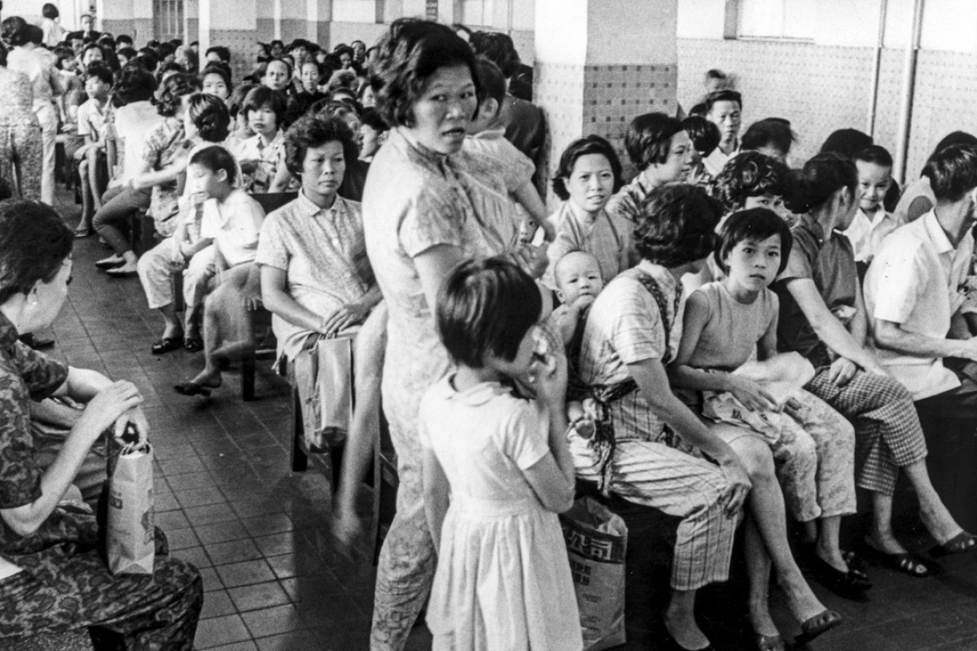
Temmuz 1968'de Hong Kong’da grip salgını tedavisi için klinikte bekleyen hastalar.
Salgın, 20. yüzyılda meydana gelen üçüncü grip salgınıydı. İlk olarak Hong Kong’da 1968’de ortaya çıktı, hızla Vietnam ve Singapur'a ulaştı. Vietnam Savaşı'ndan dönen Amerikan askerleri virüsü 1968 sonbaharında ABD'ye taşıdı. 1969 yılı ocak ayına gelindiğinde hastalık Afrika, Avrupa, Güney Amerika, Hindistan, Filipinler, Avustralya ve Japonya'ya yayılmıştı. Aynı virüs 1969'un sonlarında ve 1970'in başında ve 1972'de tekrar görüldü.
Amerika Birleşik Devletleri'nde yaklaşık 33.800 kişi olmak üzere, tüm dünyada yaklaşık1 milyon insanı öldürdü.
AIDS salgını (1981-)
Ölüm sayısı: 35 milyon.
AIDS'e neden olan HIV virüsü, muhtemelen 1920'lerde Batı Afrika'daki insanlara aktarılan bir şempanze virüsünden geçti. Virüs dünyayı dolaştı ve AIDS 20. yüzyılın sonlarında bir salgın haline geldi. Hastalığın bilinen bir tedavisi yoktu ve halen de bulunamadı.
H1N1 Domuz Gribi salgını (2009-2010)
Ölüm sayısı: 284 bin.
H1N1 virüsünün mevsimsel bir grip olduğu kabul edilmektedir. Nisan 2009 yılında yayılmaya başlayan hastalık Meksika’dan dönen Amerikalı üniversite öğrencileri tarafından ABD’ye taşındı ve solunum yoluyla hızla yayıldı. Virüs, çok kısa sürede Amerika kıtasından diğer kıtalara atladı. Salgın 212 ülkede görüldü ve DSÖ 11 Haziran 2009’da pandeminin başladığını ilan etti. Bu salgından ölümlerin çoğu Afrika ve Güneydoğu Asya'da meydana geldi. Dünya Sağlık Örgütü de dahil olmak üzere uzmanlar, hastalık nedeniyle yaklaşık 284.500 kişinin öldüğünü kabul ettiler. DSÖ, hastalığın 10 Ağustos 2010 tarihinde sona erdiğini açıkladı.
Ocak 2010’da, Avrupa Konseyi Parlamenterler Meclisi Sağlık Komitesi Başkanı Alman Dr. Wolfgang Wodarg, büyük ilaç firmaların Dünya Sağlık Örgütü'ne (WHO) baskı yapmak için bir "panik kampanyası" düzenlediklerini iddia etti. Wodarg, DSÖ'nün "sahte salgın" grip kampanyasının "yüzyılın en büyük ilaç skandallarından biri" olduğunu söyledi.
Tüberküloz (TB) Salgını (2012)
Ölüm sayısı: 1,3 milyon.
Tüberküloz (verem) Orta Çağ’da akciğerden çok lenf bezlerinde görülüyordu. Sanayi devrimi sırasında akciğerlere geçti. Fabrikalarda sağlıksız ortamda, uzun mesai ile çalışan işçiler, göçmenler ve evsizlerin çoğu genç yaşta veremden öldüler. Verem 1800’lere kadar hızla yayıldı, Batı Avrupa’da neredeyse enfekte olmayan kalmamıştı. Batı Avrupa’daki ölümlerin %25’inin nedeni veremdi. Tüberküloz ölümleri, işçi sınıfının hak mücadelesini tetikleyen en önemli faktörlerden birisiydi. Sağlıksız çalışma şartları ve ölümler 1848’den sonra Avrupa’nın pek çok yerinde emeği sömürülen işçi sınıfının ayaklanmalarına yol açtı.
18’inci yüzyılın ortalarında yok olmaya yüz tutan hastalık 19. yüzyıl sonlarına doğru Avrupa’daki kalabalık şehirleri yeniden vurmaya başladı. Yeni doğan her üç bebekten biri veremden kaybedilirken 25-40 yaş aralığında ölen her iki kişiden birininde ölüm nedeni veremdi.
Tüberküloz, II. Dünya Savaşı'nın en büyük sağlık felaketiydi. Savaş ortamındaki aşırı kalabalık, yetersiz beslenme, halk sağlığı hizmetlerinin aksaması hastalığın sirayetini artırdı. II. Dünya Savaşı'nın sonuna doğru ilaçlar keşfedildi ve salgını önemli ölçüde iyileştirdi.
Ancak, 2011-2012 yıllarında hastalık yeniden salgın haline geldi, en fazla Hindistan, Ukrayna ve Özbekistan’da görüldü. DSÖ’nün küresel tüberküloz kontrol raporlarının 17.si olan “Küresel Tüberküloz Kontrolü 2012” raporuna göre enfeksiyon hastalıkları içinde tüberküloz dünya çapında HIV’den sonra ikinci ölüm nedeniydi. 2012 yılında dünya nüfusunun üçte birini enfekte etti ve 1.3 milyon kişiyi öldürdü.
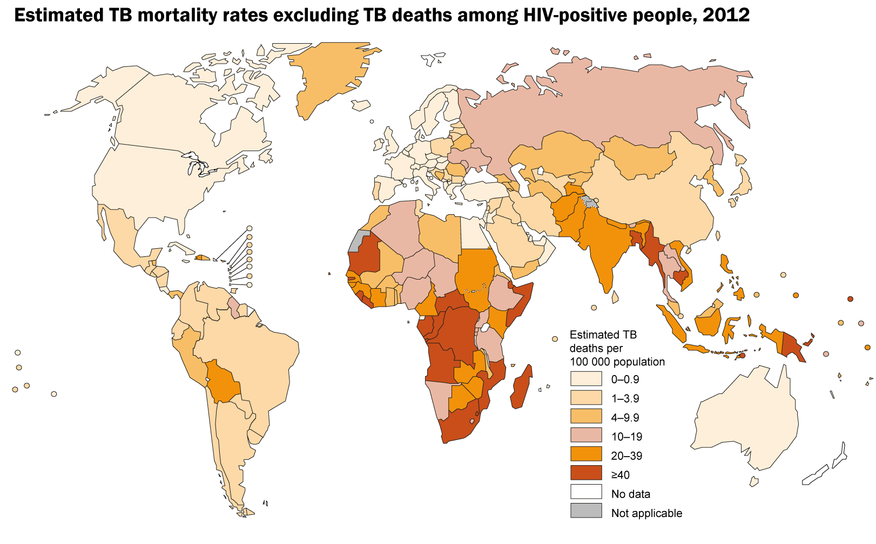
HASTALIKLARIN SİLAH OLARAK KULLANILMASI
Biyolojik silah terimi; bakteri, virüs, mikrop gibi mikroorganizmaların ya da bunların toksinlerinin, hastalık ya da ölüm amaçlanarak savaşta silah olarak ya da panik ve kargaşa ortamı oluşturmak için sivil halk üzerinde kullanımını ifade etmektedir.
Salgın hastalıkların düşmana karşı bir silah olarak kullanılmasına ilişkin örnekler tarihte görülmüştür. Önceleri hastalıktan ölmüş insan ya da hayvan cesetlerinin daha çok su kuyularına atılması suretiyle biyolojik silaha dönüştürülmesi, 20’nci yüzyıla gelindiğinde yerini hastalığın laboratuvarda üretilmesine bırakmıştır.
Salgın hastalıkların düşman üzerine salınmasının bilinen ilk örneği; Hititlilerin Kadeş Savaşı (MÖ 1274) sırasında, veba hastalarını casus olarak düşmanları Mısır’a gönderip, birçok Mısırlının bulaşıcı hastalıktan kırılmasına yol açmaları olmuştur. MÖ 6. Yüzyılda Asurlular düşmanların içme suyu için kullandıkları kuyu ve rezervuarları insan ve hayvan ölüleri ile kirlettiler. Yine Büyük İskender’in de Perslere karşı savaşında (MÖ 332), İran ordularının üzerine ölmekte olan hastalıklı insanları gönderdiği söylenir.
Orta çağa gelindiğinde, 1346’da Kefe şehrini kuşatan Tatarlar hastalığı biyolojik savaş aracı olarak kullandılar. Direnişi kırmak için vebadan ölenlerin cesetlerini mancınıkla şehre atmaları sonucu, hastalıktan kurtulmak için Kefe’den panik halinde kalyonlarla kaçan Cenevizliler vebayı Avrupa’ya taşıdılar.
Biyolojik silah en büyük kıyımını Amerikan Kızılderililerine yaptı. 1763 yılında Kızılderililerin yaşadığı toprakları ele geçirmek isteyen İngiliz Kraliyet Kuvvetleri, çiçek hastalığı bulaştırdıkları battaniyeleri Kızılderililere hediye ettiler. Milyonlarca Kızılderili çiçek hastalığından öldü.
Birinci Dünya Savaşı’nda Almanlar düşmanlarına karşı biyolojik silah kullandılar. İtalyanlara karşı kolerayı, Rus cephesinde St. Petersburg civarındaki savaşlarda ise vebayı silah olarak kullandılar. Almanlar 1916'da Romanya ve Irak cephelerinde, düşman birliklerinin lojistik imkanlarını ve süvari birliklerini savaş dışı bırakmak amacıyla hayvanlar üzerinde etkili olan ruam hastalığı ve şarbonu kullandılar.
İkinci Dünya Savaşı sırasında, bu defa Japonların mikropları silah olarak kullandıkları görüldü. Japonya’nın Çin’i işgal sürecinde, Çin köylerinde binden fazla su kuyusu ve gıda kaynakları kolera ve tifüs mikroplarıyla kirletildi, havadan bakteri taşıyan bombalar atıldı. Japonlar, Mançurya üzerine veba mikrobu taşıyan pirelerle dolu pirinci uçaklardan attılar ve pirinci yiyen fareler veba mikrobunu bölgeye taşıdılar. Savaş sonunda Sovyetler Birliği tarafından esir alınan Japon biyolojik silah geliştirme programı yürütücüleri, savaş suçları mahkemesinde yargılandı ve büyük çaplı 12 deney yürüttüklerini kabul ettiler. ABD, deneylerin teknik, içerik ve sonuçları kendilerinde saklı kalmak şartıyla savaş suçlularını ülkesine aldı ve suçluları kendi biyolojik silah programına dahil etti.
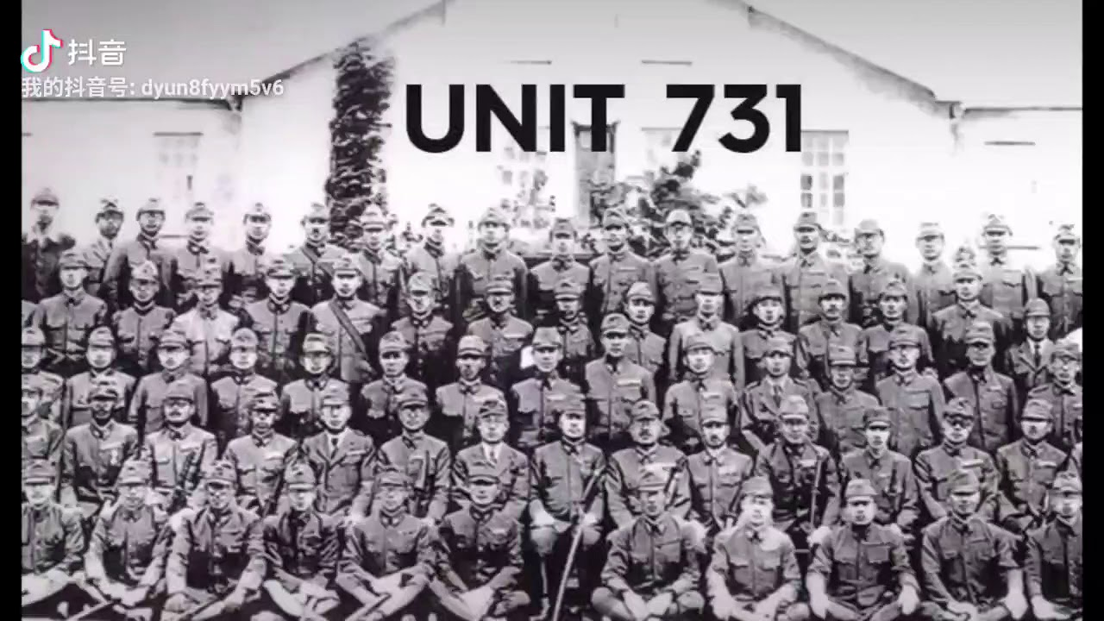
Çin-Japon savaşı ve II. Dünya Savaşı sırsında Mançurya halkına biyolojik ve kimyasal saldırılar düzenleyen birim.
1. Dünya Savaşı’ndan sonra yaşanan Soğuk Savaş döneminde SSCB’de kurulan Biopreparat'ta da biyolojik silah programları üzerinde çalışıldı. Ruslar şarbon basili ve çiçek virüsü gibi mikrop-ajanlar üreterek geniş çaplı bir biyolojik silah programına sahip oldular. Tifüs ve vebanın uçaklardan atılması için sistem geliştirdiler.
ABD, 1943 yılında saldırı amaçlı biyolojik silah programını Camp Detrick Maryland'deki merkezde başlattı. Araştırmalara resmi olarak son verdiği 1969 yılına kadar ki 20 yıllık süreçte çeşitli biyolojik ajanlar geliştirdi ve bomba haline getirdi. Kore Savaşı sırasında Çin, Kuzey Koreliler ve Sovyetler ABD'yi çeşitli biyolojik silahlar kullanmakla suçladılar.
Pek çok ülke biyolojik silah ürettiği hatta kullandığı halde kabak “Saddam Hüseyin Irak’ının” başına patladı. Irak’ı işgal etmek niyetindeki ABD’nin en büyük gerekçesi, Saddam yönetiminin nükleer ve biyolojik silahlar ürettiği iddiasıydı. O bilgileri sağlayan ve ABD’nin Irak işgaline gerekçe üreten Iraklı mühendis Rafid Ahmed Alwan el-Cenabi 2011 yılında yaptığı açıklamada, Irak'ın biyolojik silahlara sahip olduğu ve bu silahların kamyonlarla taşınabildiği yolunda ABD ve Alman istihbaratına verdiği bilginin tamamen uydurma olduğunu itiraf edecekti.
SONUÇ
İnsanoğlu var olduğundan beri hastalıklar da var olagelmiş, mikrop, bakteri ya da virüsün sebep olduğu hastalıklar zaman zaman salgın halde kitlesel ölümlere neden olmuştur.
Salgın hastalıklar ve insanlık tarihinde yol açtığı etkiler bir arada değerlendirildiğinde ilginç sonuçlar ortaya çıkmaktadır. Pire, bit ve sivrisinekler karşısında dünyanın muazzam ordularının yenildiğine, onların taşıdığı veba, tifüs ve sıtma hastalıklarının salgın haline dönüşerek gücünün zirvesindeki imparatorlukları yok ettiğine ve tarih sahnesi dışına attığına şahit olunmuştur. Yine bakteriler, kolera, tüberküloz ve dizanteri salgınları ülke nüfuslarını çökertmiş, cansız virüslerin sebep olduğu çiçek hastalığı salgınları, grip salgınları halkları ve devletleri çaresiz bırakmıştır.
Salgın hastalıklar, devrinin büyük güçlerinin (Roma-Bizans, Sasaniler, Kutsal Roma Cermen İmparatorluğu, Çin Ming ve Qing Hanedanları, Rus Çarlığı gibi) hakimiyetine son veren zafiyetlere sebep olmuş, yeni güç odaklarının sahne almasının önünü açmıştır.
Yine, salgınların güçten düşürmesi ile Roma İmparatorluğu’nda paganların baskı ve zulmü altında bulunan Hristiyanlar rahatlamış, Hristiyanlık Roma-Bizans’ın yaygın ve hâkim dini haline gelmiştir. Devrinin süper güçleri Bizans ve Sasani devletlerinin salgın hastalıklardan bîtap düşmesi, İslam fetihlerinin ve İslam’ın yayılmasının önünü açmıştır. Orta Çağ’ın sonunu getiren salgın hastalıklar ise kilisenin itibarı ile gücünü yok etmiş ve yeni Protestan mezheplerin ortaya çıkmasına fırsat vermiştir.
Salgın hastalıklar, Avrupa’da Orta Çağ’ın feodal düzeninin ortadan kaldırılmasının, ulus devletlerin meydana çıkmasının, tarıma dayalı ilişkilerin yerini ticaretin almasının, salgın hastalıklardan kaçan insanların coğrafi keşiflere yönelmesiyle sömürgeciliğe dayalı yeni bir dünya düzeni kurulmasının yolunu açmıştır.
30 yıl savaşlarını sona erdiren salgın hastalıklar, Vestfalia Anlaşması ile ulus devletlere dayalı yeni bir dünya düzeni oluşmasını tetiklemiş, Napolyon ordularını yok eden tifüs salgını Viyana Kongresi ile Avrupa’nın yeniden dizayn edilmesini sağlamış, Kırım Savaşı’nda Rusları perişan eden aynı hastalık, savaş sonrasında düzenlenen Paris Kongresi ile uluslararası sorunların büyük devletlerin kararı ile çözülmesine dayalı yeni bir uluslararası nizamın ortaya çıkmasına vesile olmuştur.
Birinci Dünya savaşı sırasında ortaya çıkan salgın hastalıklar 20’inci yüzyılı şekillendirmiştir. Nitekim, Çarlık Rusya’sı üzerinde Sovyetler Birliği’nin kurulmasına ve dünyanın kapitalist-sosyalist olarak iki bloka bölündüğü 80 yıllık bir döneme tifüs salgını yol açmıştır.
Bugünlerde dünyanın her yerinde eş zamanlı olarak insanları evine hapseden, ülkeleri sınırlarını kapatmaya mecbur eden, seyahati ve ticareti neredeyse sıfırlayan, gökyüzünde uçacak uçak bırakmayan koronovirüs, muhtemelen daha önceki salgın hastalıklar kadar ölümcül olmayacaktır. Ancak, tarih boyu yaşanmış büyük salgın hastalıklardan ders alınmadığının ortaya çıkması, teknolojide zirveyi yakalamış günümüz ulus devletlerinin ve süper güçlerin halklarını korumada hazırlıksız ve başarısız oluşu, kendisini önemsiz ve değersiz hisseden halkların devletlerine güvenlerini yitirmesi, salgın hastalık sırasında devletler arasında umulan iş birliğinin olmayışı, muhtemelen modern uluslararası sistemin sonunu getirecek toplumsal hareketlere neden olacak ve yine bir salgın hastalık yeni bir dünya düzeninin kurulmasının yolunu açacaktır.
Tarihin seyrine baktığımızda, salgın hastalık taşıyıcısı bit, pire, sinek, bakteri ve virüslerin rasgele bir şekilde hareket ettiklerini düşünmek akla muhaldir. Büyük orduları, muazzam silahları işe yaramaz hale getiren ve çoğu zaman güç odaklarını tarihe gömen, dünyanın siyasi-iktisadi düzeninin değişmesine vesile olan görünmez bu varlıkların ifa ettikleri işler, mutlak bir iradeye tabidir. O iradenin işleri hak ve hikmet üzeredir.

“Ey iman edenler! Allah’ın size olan nimetini hatırlayın. Hani (düşman) ordular üzerinize gelmişti de biz onların üzerine bir rüzgâr ve göremediğiniz ordular göndermiştik. Allah, yaptıklarınızı hakkıyla görmektedir.”

(Ahzâb Sûresi, 33/9. Ayet)

Salgın hastalıkların en yaygın olduğu ve öldürücü sonuçlar doğurduğu dönemler savaş yılları olmuştur. Yöneticilerin tahakkümünü genişletme ihtirasının, hevâ ve heveslerinin sebep olduğu savaşlarda sadece ordular değil, sivil halklar da ortaya çıkan salgın hastalıklardan telef olmuştur. Yine, bir avuç insanın zenginleşmesi uğruna insanlığın kalanının yoksulluk, sefalet ve kötü çalışma şartlarına mahkûm edilmesi bir başka salgın hastalık sebebi olarak ortaya çıkmıştır. Bunlar çok manidar sonuçlardır. Halbuki varlık ve yaratılış düzeni adl ve kusursuz bir denge (tevâzûn) üzerine kurulmuş, insanın adaletle hükmetmesi, fitne ve fesada yol açmaması ve ıslah edici olması, kendisini içinde bulduğu intizamı koruması Alemlerin Rabbi tarafından emredilmiştir. Buna riayet edilmediği takdirde insanın kendi elleriyle kazandıkları yüzünden zarara uğraması kaçınılmazdır.

“Süphesiz ki Allah insanlara hiçbir şekilde zulmetmez, fakat insanlar kendilerine zulmederler.” (Yunus Suresi, 10/44)

